建设项目环境影响报告表

（报批稿）

项目名称：湘阴县青竹桥农机专业合作社建设项目
建设单位：湘阴县青竹桥农机专业合作社（盖章）

编制日期:2018年9月
国家环保部制

《建设项目环境影响报告表》编制说明
《建设项目环境影响报告表》由具有从事环境影响评价工作资质
的单位编制。
1、项目名称——指项目立项批复时的名称，应不超过 30 个字(两
个英文字段作一个汉字)。
2、建设地点——指项目所在地详细地址，公路、铁路应填写起
止地点。
3、行业类别——按国标填写。
4、总投资——指项目投资总额。
5、主要环境保护目标——指项目区周围一定范围内集中居民住
宅区、学校、医院、保护文物、风景名胜区、水源地和生态敏感点等，
应尽可能给出保护目标、性质、规模和距场界距离等。
6、结论与建议——给出本项目清洁生产、达标排放和总量控制
的分析结论，确定污染防治措施的有效性，说明本项目对环境造成的
影响，给出建设项目环境可行性的明确结论。同时提出减少环境影响
的其他建议。
7、预审意见——由行业主管部门填写答复意见，无主管部门项
目，可不填。
8、审批意见——由负责审批该项目的环境保护行政主管部门批
复。

目 录
1 建设项目基本情况 1
2 建设项目所在地自然环境社会环境简况 7
3 建设项目所在地环境质量现状 9
4 评价适用标准 12
5 建设项目工程分析 13
6 主要污染物产生及预计排放情况 20
7 环境影响分析 21
8 建设项目拟采取的防治措施和预期治理效果 35
9 结论与建议 36

附图
附图一 项目地理位置图
附图二 项目现场踏勘图
附图三 环境质量现状监测布点图
附图四 项目平面布局图
附图五 向所在区域水系图
附件
附件一 办理环评手续的申请报告
附件二 营业执照
附加三 委托书
附件四 质量保证单及检测报告
附件五 租地合同
附件六 设施农用地备案申请表
附件七 设施农用地土地复垦协议书
附件八 申请办理设施农用地承诺书及相关政府部门审批意见
附件九 专家审核意见
附件十 专家签到表
附件十一 修改索引
附表
建设项目环评审批基础信息表

修改索引
专家意见 | 修改位置（划线）
1.补充调查项目占地类型、占地性质、用地现状、用地合法性，明确是否占用基本农田及相应补偿措施等，补充当地国土部门意见；核实项目工程内容、建设性质，核实项目物料消耗表、主要技术经济指标、产品方案。核实项目审批基础信息表。 | P6、P33补充项目占地类型、占地性质、用地现状、用地合法性，占用基本农田及相应补偿措施等，附件6~8添加其它项目相关附件及相关部门审批意见  P2、3、4已核实项目工程内容、建设性质，物料消耗表、主要技术经济指标、产品方案。  基础信息表已修改。
2.详化、核实项目所在地自然环境调查，社会环境可不予调查。核实地表水环境质量标准适用合理性；核实区域敏感环境保护目标分布、保护级别、保护要求，补充敏感环境保护目标照片；完善区域水系图。核实项目废水去向及评价执行标准，完善废气环境影响评价执行标准。 | P7、8已细化项目所在地自然环境调查；  P10、11已核实地表水环境质量标准适用合理性；区域敏感环境保护目标分布、保护级别、保护要求，已补充补充敏感环境保护目标照片  水系图已增加河流流向等信息（附图5）  P12已完善废气环境影响评价执行标准。
3.完善项目工艺流程图。核实项目热风炉废气污染物产生、排放情况。重点分析稻谷加工工序污染物产生、排放情况。完善项目农机服务工序、内容、污染源强，明确环保措施。 | P13已完善完善项目工艺流程图  P16~19已核实项目热风炉废气污染物产生、排放情况。稻谷加工工序污染物产生、排放情况。已完善完善项目农机服务工序、内容、污染源强，明确环保措施。
4.核实项目运行期固体废物产生种类、数量、属性、处置措施及其合理性。 | P28~30
5.核实环境风险评价内容；核实项目总投资及环保投资。优化项目建设建议。 | P31~32  P38~39

1 建设项目基本情况
项目名称 | 湘阴县青竹桥农机专业合作社建设项目
建设单位 | 湘阴县青竹桥农机专业合作社
法人代表 | 向化祥 |  |  |  | 联系人 | 马福祥
通信地址 | 湘阴县东塘镇赛美村东汨公路青竹桥旁
联系电话 | 15573011888 |  | 邮箱 | - |  |  |  | 邮编 | 410500
建设地点 | 湘阴县东塘镇赛美村东汨公路青竹桥旁
立项审批部门 | - |  |  |  | 批准文号 |  |  | -
建设性质 | 新建 |  |  |  | 行业类别及代码 |  |  | A0513农产品初加工服务A0511农业机械服务
占地面积（平方米） | 2530 |  |  |  | 绿化面积（平方米） |  |  | 0
总投资（万元） | 400 | 其中环保投资（万元） |  |  | 22 |  | 环保投资占总投资的比例 |  |  | 5.5%
预期投产日期 |  |  |  |  | 2018年7月

工程内容及规模

1.1项目由来
湘阴县地处洞庭湖畔，水草丰美，土地肥沃，自古以来就是产粮大县。依托地利优势，由法人向化祥等5人合资成立了湘阴县青竹桥农机专业合作社，该合作社成立于2017年3月份，注册资金400万元。
湘阴县青竹桥农机专业合作社选址位于岳阳市湘阴县东塘镇赛美村东汨公路青竹桥旁，主要经营水稻初加工及农机耕作服务等业务。项目占地面积约3.8亩（约2530m²），总投资400万元，合作社各股东拥有的6台机械耕作农机折资入股，同时新购8套稻谷烘干设施，1台自动碾米设施，设计产能为年加工稻谷1200吨，机械化耕作农田约3000亩。
根据《中华人民共和国环境影响评价法》、《建设项目环境保护管理条例》及《建设项目环境影响评价分类管理名录》等有关规定，项目须进行环境影响评价，编制环境影响报告表。2017年12月，项目建设单位委托湖南润美环保科技有限公司承担该项目的环境影响评价工作，评价单位即组织环评技术人员进行了实地勘察，收集了有关的资料，按照《环境影响评价技术导则》的要求，编制完成了该建设项目报告表。

1.2 项目概况
本项目位于岳阳市湘阴县东塘镇赛美村东汨公路青竹桥旁，主要经营水稻初加工及农机耕作服务等业务。项目占地面积约3.8亩（约2530m²），总投资400万元，拥有6台机械耕作农机，新购8套稻谷烘干设施，1台自动碾米设施，设计产能为年加工稻谷1200吨，机械化耕作农田约3000亩。耕作农田为项目周围农户（赛美村、一塘村）所有，由当地农户自行与合作社签订农机耕作服务合同。项目所在地主要为平原地形，周围环境以农田为主，主要农作物为水稻，附近居民主要是项目西面赛美村和项目东面一塘村居民。

1.3 工程内容及规模
本项目主要工程内容及规模如表1.3-1所示。
表1.3-1 主要工程及规模一览表
工程类别 | 工程内容 | 建筑面积/规模 | 位置
主体工程 | 烘干区 | 200m² | 厂区西部
主体工程 | 碾米区 | 50m² | 厂区北部
主体工程 | 地磅区 | 10m² | 厂区西南角
主体工程 | 排灰道 | 125m² | 烘干区西面
主体工程 | 农机停放厂棚 | 100m² | 厂区南部，钢棚结构
储运工程 | 仓储区 | 1000m² | 厂区中部
储运工程 | 木柴储存用房 | 10m² | 仓储区西南角
储运工程 | 工具房及燃  油储存间 | 15m² | 厂区东南角活动板房
辅助工程 | 办公用房 | 200m² | 厂区东面
辅助工程 | 职工宿舍 | 100m² | 厂区北面
辅助工程 | 厨房 | 10m² | 与职工宿舍相邻，西面
辅助工程 | 配电及地磅控制室 | 10m² | 厂区西南面
公用工程 | 供水 | 乡镇供水管网
公用工程 | 供电 | 乡镇供电所
公用工程 | 排水 | 生活废水不外排，雨水随地势自流排出
公用工程 | 消防 | 仓库区设置CO₂灭火器
环保工程 | 生活废水 | 经三级化粪池（3m³）处理后用于周围农田灌溉
环保工程 | 喷淋除尘废水 | 经沉淀池（6m³）沉淀后回用
环保工程 | 稻谷烘干废气 | 经管道引至排灰道喷淋除尘后经20m排气筒排放
环保工程 | 热风炉废气
环保工程 | 炉渣池扬尘 | 加盖防尘布
环保工程 | 餐饮油烟 | 经抽油烟机抽出后排放
环保工程 | 生活垃圾 | 定点收集（办公室、宿舍、厨房设置垃圾桶，公路边建垃圾池(3m³)），由环卫部门统一清运
环保工程 | 废弃编织袋、秧模 | 暂存于一般固废间（10m³），  外售废品回收站
环保工程 | 废弃农机零配件
环保工程 | 排灰道及沉淀池底泥 | 定期清掏，用于周围农田堆肥
环保工程 | 三级化粪池污泥 | 定期清掏，用于周围农田堆肥
环保工程 | 热风炉渣 | 堆放于公路边炉渣池（3m³），用于周围农田堆肥
环保工程 | 危险废物 | 暂存于危废暂存间（10m²），交有资质的单位处理
环保工程 | 设备噪声 | 厂墙隔声，设置减振基础

1.4 主要产品方案及规模
本项目提供农机耕作服务，服务范围为3000亩农田，按亩产800kg稻谷计，每年约收获2400t稻谷，本项目稻谷加工能力为1200t/a，另外1200t/a稻谷由建设单位代为销售，本项目产品为稻谷，大米，谷糠，产品方案具体见表1.4-1。
表1.4-1 产品方案
名称 | 年产量 | 规格
稻谷 | 1200t/a | 散装
大米 | 650t/a | 10kg/袋、15kg/袋、25kg/袋
谷糠 | 350t/a | 散装
根据业主提供的经验资料，新鲜稻谷含水率约为15%，本项目稻谷加工能力为1200t/a，烘干水分后可获得1000t干稻谷，同时会产生约占干稻谷重量2%的杂质。本项目物料平衡见表1.4-2。
表1.4-2 项目物料平衡表
原料（新鲜  稻谷） | 水份 | 产品（稻谷） | 产品（大米） | 产品（谷糠） | 杂质
2400t/a | 180t/a | 1200t/a | 650t/a | 350t/a | 20t/a

1.5 主要原辅材料及资源消耗
项目主要原辅材料及能源消耗见表1.5-1。
表1.5-1 主要原辅材料及能源消耗
名称 | 数量 | 来源及运输 | 最大储存量
稻谷 | 1200t/a | 项目附近农田 | 20t
旋耕机刀片 | 1862片 | 外购 | /
插秧机秧针 | 140根 | 外购 | /
秧模 | 200个 | 外购 | /
农药 | 90kg/a | 由农田主提供，  0.5kg/瓶 | /
化肥 | 15t/a | 由农田主提供，  50kg/袋 | /
包装编织袋 | 50000个 | 外购 | /
0#柴油 | 2t/a | 汨罗中石化加油站 | 燃油储存间，1t
92#汽油 | 1.5t/a | 汨罗中石化加油站 | 燃油储存间，0.1t
木柴 | 288t/a | 外购 | 5t
生产用水 | 750m³/a | 自来水 | /
生活用水 | 135m³/a | 自来水 | /
电 | 37.5万kwh | 乡镇供电 | /

本项目产品为大米，产量为650t/a，主要经济技术指标一览表见表1.5-2。
表1.5-2 主要经济技术指标一览表
序号 | 名称 | 单位产品消耗
1 | 新鲜稻谷 | +1.85t/t
2 | 木柴 | +0.443t/t
3 | 生产用水 | +1.15m³/t
4 | 电 | +577kwh/t
5 | 包装编织袋 | +77个/t
6 | 谷糠 | -0.54t/t
7 | 大米 | -1t/t

备注：“+”表示每生产单位产品消耗的资源，“-”表示每生产单位产品产出的产品/副产品。

1.6 主要设备
项目生产过程的所用设备清单见表1.6-1。
表1.6-1 主要生产设备清单
类别 | 设备名称 | 数量 | 型号 | 备注
稻谷加工 | 挤谷机 | 1台 | - | 新购
稻谷加工 | 稻谷烘干机 | 8台 | 5H-15 | 新购
稻谷加工 | 热交换鼓风机 | 8台 | Y6-30 | 新购
稻谷加工 | 烘干废气抽风机 | 16台 | 4-72-6A | 新购
稻谷加工 | 热风炉 | 8台 | 燃生物质10kg/h，  5L-4.8×1 | 新购
稻谷加工 | 热风炉鼓风机 | 8台 | 4-72 | 新购
稻谷加工 | 稻谷输送装置 | 1套 | - | 新购
稻谷加工 | 组合碾米机 | 1台 | 6LN-15/15SFz | 新购
稻谷加工 | 大米包装机 | 1台 | - | 新购
农机耕作 | 高速插秧机 | 1台 | - | 已有
农机耕作 | 精准施肥机 | 1台 | - | 已有
农机耕作 | 收割机 | 2台 | - | 已有
农机耕作 | 旋耕机 | 2台 | - | 已有
农机耕作 | 无人植保机 | 1台 | - | 已有
辅助设施 | 变压器 | 1台 | 380V | 新购
辅助设施 | 地磅 | 1台 | 100t | 新购
环保设施 | 喷淋降尘系统 | 1套 | - | 新购
环保设施 | 化粪池 | 1座 | - | 拟建
环保设施 | 沉淀池 | 1座 | - | 拟建
环保设施 | 抽油烟机 | 1台 | 2000m³/h | 新购

1.7 总平面布置
项目选址位于湘阴县东塘镇赛美村东汨公路旁，有无名沟沿项目东面、北面厂界流过，周围自然环境为农田。本项目生产加工区位于厂区西部，仓储区位于厂区中部，办公用房、宿舍等辅助工程位于项目北部、东部。距离最近居民点为项目西面赛美村居民点，与合作社相距86m，约有53户居民。本项目具体布置见附图四。

1.8 公用工程
1.8.1 供电工程
本项目用电量为37.5万kwh/a，由湘阴县东塘镇供电所供电。
1.8.2 给排水工程
（1）生产用水
项目生产用水主要是喷淋降尘用水，本项目设置一套喷淋降尘装置处理烘干机废气与热风炉废气，正常运转时喷淋水量为1~2m³/h，正常生产时设计全天运转，取1.5m³/h，则日喷淋用水36m³/d，喷淋用水循环使用，水量消耗主要是自然蒸发和烟气带走，日补充新鲜水5m³/d，年工作天数150天，年耗水量750m³/a。无废水外排。
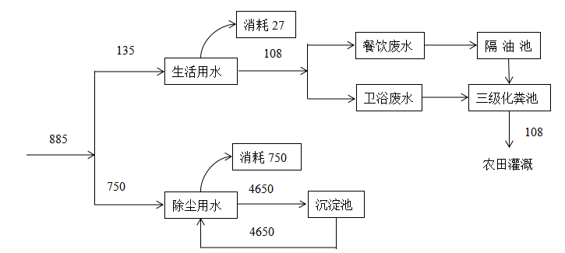
图1.8-1 项目运营期水平衡图 单位：m³/a

（2）生活用水
本项目员工6人，均在厂区食宿，生活用水按150L/(人·d)计，则生活用水量为0.9m³/d，135m³/a。产生的生活废水按用水量的0.8计，生活废水产生量为108m³/a。生活废水主要是餐饮废水以及卫浴废水，餐饮废水先经隔油池预处理再与卫浴废水一起进入三级化粪池。经三级化粪池处理后用于周围农田灌溉，不外排。

1.9 职工定员
本项目职工定员6人，均在厂区食宿。由于本项目运营主要为每年农忙季节（3、4、7、8月份以及10月中旬至11月中旬），设计年工作150天，每天三班，每班8h。

1.11 施工进度
本项目施工期预计为60天，2018年5月开工建设，2018年7月投产。

与本项目有关的的原有污染情况及主要环境问题
本项目为新建项目，无原有污染源及环境问题。本项目占地为基本农田，业主已和农田主达成设施农用地协议，并按照协议给予农田主经济补偿。

2 建设项目所在地自然环境社会环境简况
自然环境简况（地理位置、地形、地貌、气象、水文特征、生物多样性等）：
（一）地理位置
湘阴位于湖南省东北部、居湘、资两水尾间，濒南洞庭湖。东邻汨罗市、西接益阳市，南界望城县，北抵沅江市、屈原行政区，介于东经112°30′—113°02′，北纬28°30′~29°03′之间。南北长61公里,东西宽51.3公里，面积1581.5平方公里。
本项目拟建于湖南省湘阴县东塘镇赛美村东汨公路旁（详见项目地理位置图，附图一），距湘阴县城区约13公里。厂址中心坐标为112°59′16″E，28°46′51″N。
（二）地形、地质
湘阴地块属新华夏构造体系的第二隆地带。地貌呈低山、岗地、平原三种形态，地势东南高，西北低。位居幕阜山余脉走向洞庭湖凹陷处的过渡带上，地势自东南向西北递降，形成一个微向洞庭湖盆中心的倾斜面。最高处青山庵,海拔552.4米，最低处濠河口河底,低于黄海水平面4.3米。滨湖平原多呈块状分布，地处湘江大断裂带，构成低山、岗地；西盘下切，形成滨湖平原。除去江河湖泊及其它水面,滨湖、江河、溪谷3种平原共702.11平方公里，占全县总面积的44.4%，岗地占13.59%，低山占1.51%
本项目建设地平地为主，工程建设地抗震设防烈度七度，地质条件满足建设要求。
（三）气候、气象
湘阴位处中亚热带向北亚热带过渡的季风气候区，四季分明，湿润多雨，年平均气温为17℃，年均降雨量为1390mm，年均相对湿度为81.37%，常年主导风向为北风，占34%，夏季主导风为南风和偏南风，年均风速2.90m∕s，具有春温变幅大，初夏雨水多，伏秋天热易旱，冬季严寒不多的特点。
（四）水文
区域地表水发达，主要水系有洋沙湖、白水江、资江、湘江等。本项目主要区域地表水体为湘江，发源于湖南省永州市蓝山县，全长约856km，湘江湘阴段水面宽500～1000m，水深2.5～3.5m，水力波度0.102‰。多年平均流量1780 m³∕s，历年最大流量20200 m³∕s，枯水流量101 m³∕s，最高水位44.59m，最低水位27.83m，平均水位34m。年均流速0.25m∕s，年均总径流量644亿m³。汨罗江发源于江西省修水县黄龙山梨树埚，经修水县白石桥，于龙门流入湖南省平江县境内，向西流经平江城区，自汨罗市转向西北流至磊石乡，于汨罗江口汇入湘江洞庭湖口段。汨罗江分为南北两支，南支称汨水，为主源；北支称罗水，至汨罗市屈谭（大丘湾）汇合称“汨罗江”。干流长度253公里，流域面积达5543平方公里，为东洞庭湖滨湖区最大河流。
本项目附近农业灌溉沟渠密集分布，一条农沟由南向北穿过东汨公路从项目东、北两侧厂界流过并最终汇入项目北面3.3公里的屈原行政区第一道避洪沟，水流经避洪沟流入汨罗江，最终流入湘江。
（五）植被和生物
本项目用地区域周围现状为农田，另有散落分布的菜地，自然条件优越，现有植被主要人工种植的水稻，木本植物有槐树、马尾松、泡桐、苦楝、樟树等；草木植物有狗牙根、狗尾巴草、蒲公英、车前草、蕨类等；另外还有多种藤本植物。区域内野生动物较少，主要有蛇类、田鼠、青蛙、山雀等。
据调查，本工程区未发现珍稀濒危等需要特殊保护的野生动物。

3 建设项目所在地环境质量现状
本建设项目所在地区域环境质量现状及主要环境问题(环境空气、地面水、地下水、声环境、生态环境等)：

3.1 大气环境质量
为了解项目所在地大气环境质量，本环评委托湖南坤诚检测技术有限公司对项目当地大气进行监测，监测时间为2017年12月21日~12月23日。监测数据见表3-1。
表3-1 环境空气质量监测数据 单位μg/m³
监测点位 | 监测时间 | PM₁₀ | SO₂ | NO₂
项目地北面200m杨家湾1# | 2017.12.21 | 107 | ＜4 | ＜3
项目地北面200m杨家湾1# | 2017.12.22 | 103 | 4 | ＜3
项目地北面200m杨家湾1# | 2017.12.23 | 96 | 5 | ＜3
项目地南面300m细屋周2# | 2017.12.21 | 101 | 5 | 3
项目地南面300m细屋周2# | 2017.12.22 | 112 | 4 | ＜3
项目地南面300m细屋周2# | 2017.12.23 | 119 | 4 | 3
《环境空气质量标准》（GB3095-2012）二级标准 |  | 150 | 150 | 80
超标率（%） |  | 0 | 0 | 0
超标倍数 |  | 0 | 0 | 0
由上表可知，项目所在地的PM₁₀、SO₂、NO₂监测因子的监测值在监测时段内均达到《环境空气质量标准》（GB3095-2012）二级标准。由此可以看出项目区内整体空气质量较好。

3.2 地表水环境质量
为了解项目当地地表水环境质量，本环评委托湖南坤诚检测技术有限公司对项目东面水沟水质进行监测，监测时间为2017年12月21日~12月23日。监测数据见表3-2。
表3-2 地表水环境质量监测数据 单位：mg/L（除pH外）
监测断面 | 监测时间 | pH | COD | BOD | SS | 氨氮 | TP
项目东面水沟上游500m | 2017.12.21 | 6.82 | 21 | 7.5 | 30 | 0.341 | 0.04
项目东面水沟上游500m | 2017.12.22 | 6.53 | 20 | 7.9 | 29 | 0.369 | 0.04
项目东面水沟上游500m | 2017.12.23 | 6.71 | 40 | 7.1 | 32 | 0.324 | 0.04
项目东面水沟下游1000m | 2017.12.21 | 6.74 | 36 | 4.7 | 25 | 0.186 | 0.03
项目东面水沟下游1000m | 2017.12.22 | 6.65 | 20 | 4.6 | 26 | 0.205 | 0.04
项目东面水沟下游1000m | 2017.12.23 | 6.72 | 20 | 5.1 | 24 | 0.186 | 0.04
《地表水环境质量标准》GB3838-2002中V类标准 |  | 6~9 | 40 | 10 | / | 2.0 | 0.2
超标率 |  | / | 0 | 0 | 0 | / | /
超标倍数 |  | / | 0 | 0 | 0 | / | /
由上表可知项目所在区域地表水满足《农田灌溉水质标准》GB5084-2005水作标准，项目区地表水环境质量较好。

3.3 声环境质量
为了解项目所在地声环境质量，本项目委托湖南湖南坤诚检测技术有限公司对项目厂界四周噪声进行监测，具体的监测结果如下表3-3所示。
表3-3 声环境质量现状监测结果 单位：dB(A)
测点名称 | 监测时间 | 监测结果/Leq〔dB(A)〕
测点名称 | 监测时间 | 昼间 | 夜间
东侧厂界外1m处 | 2017.12.21 | 56.9 | 44.9
南侧厂界外1m处 | 2017.12.21 | 54.5 | 46.5
西侧厂界外1m处 | 2017.12.21 | 58.5 | 46.3
北侧厂界外1m处 | 2017.12.21 | 54.0 | 45.5
东侧厂界外1m处 | 2017.12.22 | 53.5 | 43.3
南侧厂界外1m处 | 2017.12.22 | 58.9 | 43.9
西侧厂界外1m处 | 2017.12.22 | 58.5 | 46.3
被侧厂界外1m处 | 2017.12.22 | 53.2 | 42.3
《声环境质量标准》（GB3096-2008）2类标准 |  | 60 | 50
根据上述监测结果可知，厂界东、南、西和厂界北这4个监测点位声环境能满足《声环境质量标准》（GB3096-2008）2类标准要求。

3.4 主要环境保护目标
评价范围内无自然保护区、风景旅游点和文物古迹等需要特殊保护的环境敏
感对象，总体上不因本项目的实施而改变区域环境现有功能。
具体保护目标如下表所示：

表3-4 主要环境保护目标
环境要素 | 敏感目标 | 方位 | 距厂界直线距离（m） | 环境功能
大气环境 | 弯路屋居民点约80户 | E | 307 | 《环境空气质量标准》  （GB3095 -2012）二级标准
大气环境 | 一塘中心完小约800人 | E | 350 | 《环境空气质量标准》  （GB3095 -2012）二级标准
大气环境 | 一塘村居民点约50户 | E | 406 | 《环境空气质量标准》  （GB3095 -2012）二级标准
大气环境 | 大屋周居民点约12户 | SE | 654 | 《环境空气质量标准》  （GB3095 -2012）二级标准
大气环境 | 细屋周居民点约67户 | SE | 239 | 《环境空气质量标准》  （GB3095 -2012）二级标准
大气环境 | 黄金山居民点约23户 | SW | 387 | 《环境空气质量标准》  （GB3095 -2012）二级标准
大气环境 | 赛美村居民点约53户 | W | 86 | 《环境空气质量标准》  （GB3095 -2012）二级标准
大气环境 | 大托塘居民点约20户 | W | 763 | 《环境空气质量标准》  （GB3095 -2012）二级标准
大气环境 | 杨家湾居民点约57户 | NW | 160 | 《环境空气质量标准》  （GB3095 -2012）二级标准
大气环境 | 新屋冯居民点约45户 | NE | 420 | 《环境空气质量标准》  （GB3095 -2012）二级标准
声环境 | 赛美村居民点约53户 | W | 86 | 《声环境质量标准》  （GB3096-2008）2类声环境功能区标准
声环境 | 杨家湾居民点约57户 | NW | 160 | 《声环境质量标准》  （GB3096-2008）2类声环境功能区标准
水环境 | 无名农沟 | E | 1 | 《农田灌溉水质标准》GB5084-2005水作标准
生态环境 | 农田、山林 | 项目地周围 | / | /
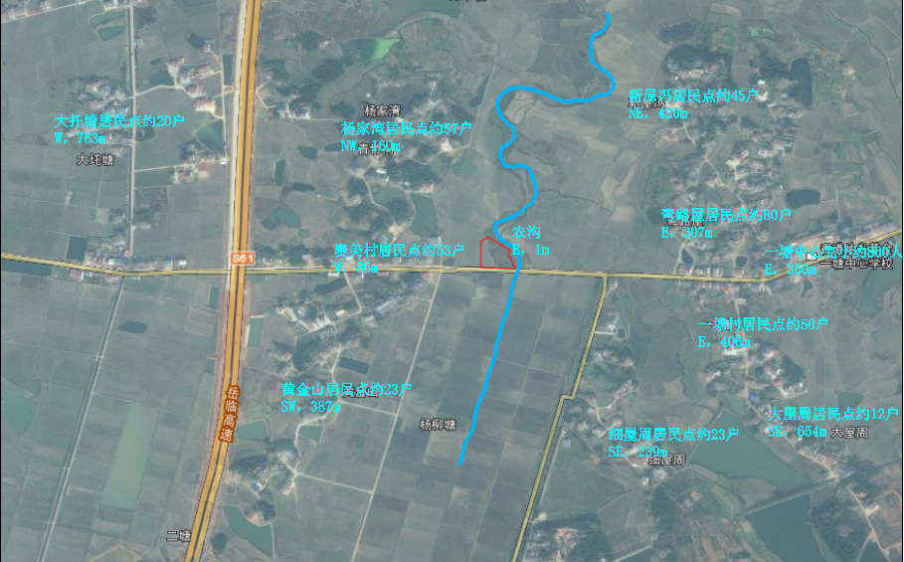
图3.4-1 主要环境保护目标分布图
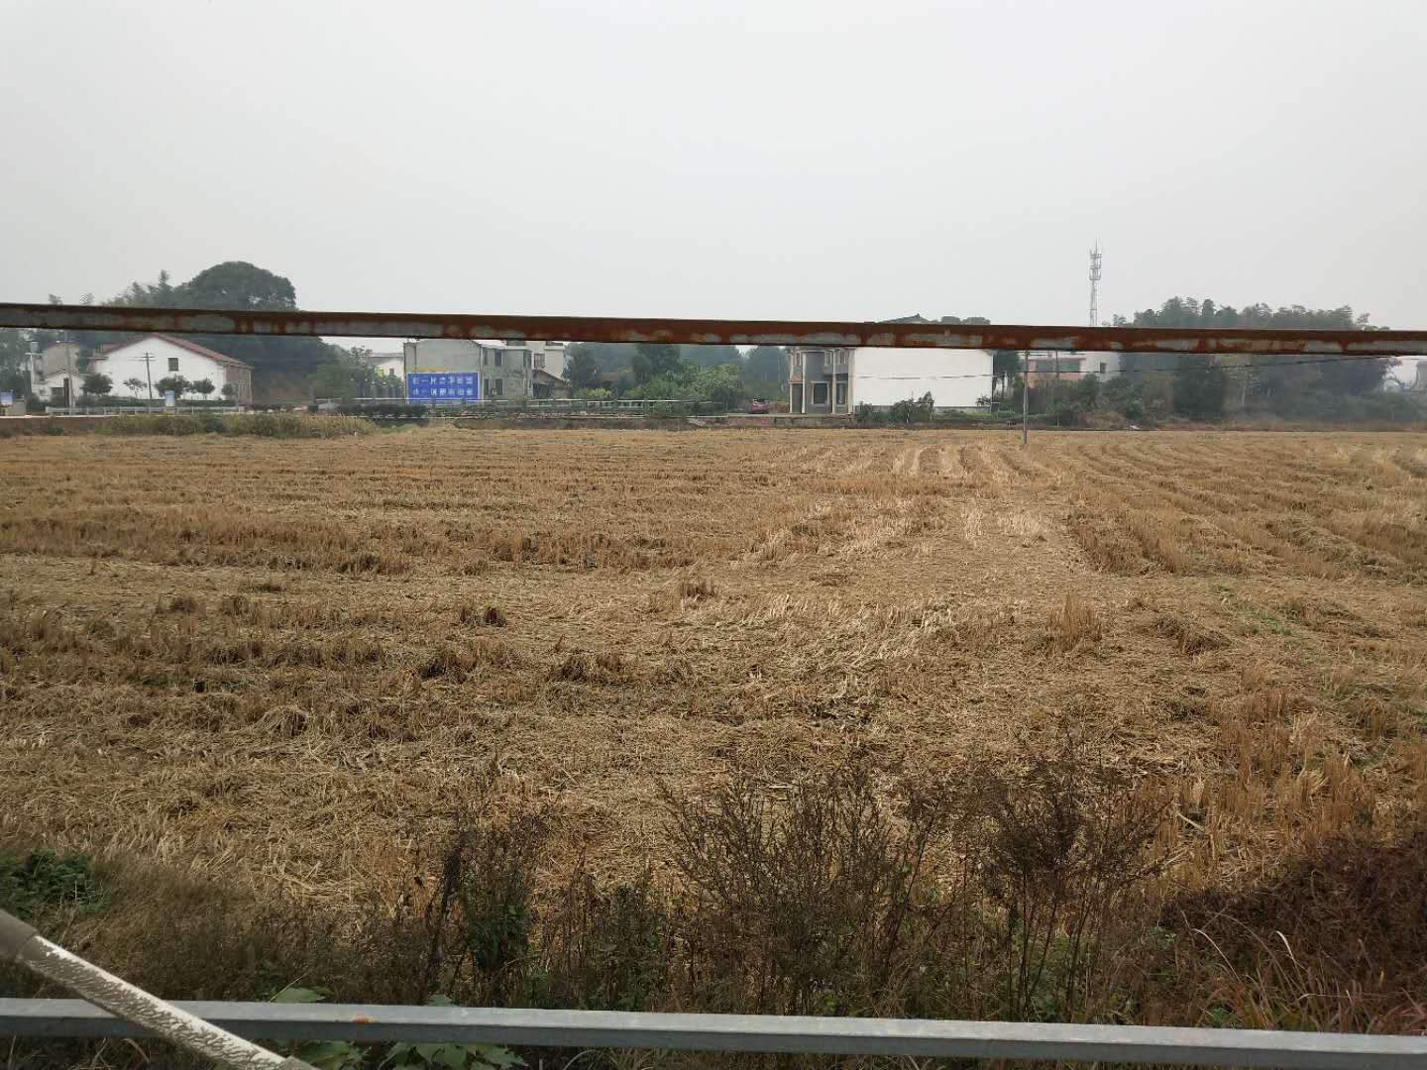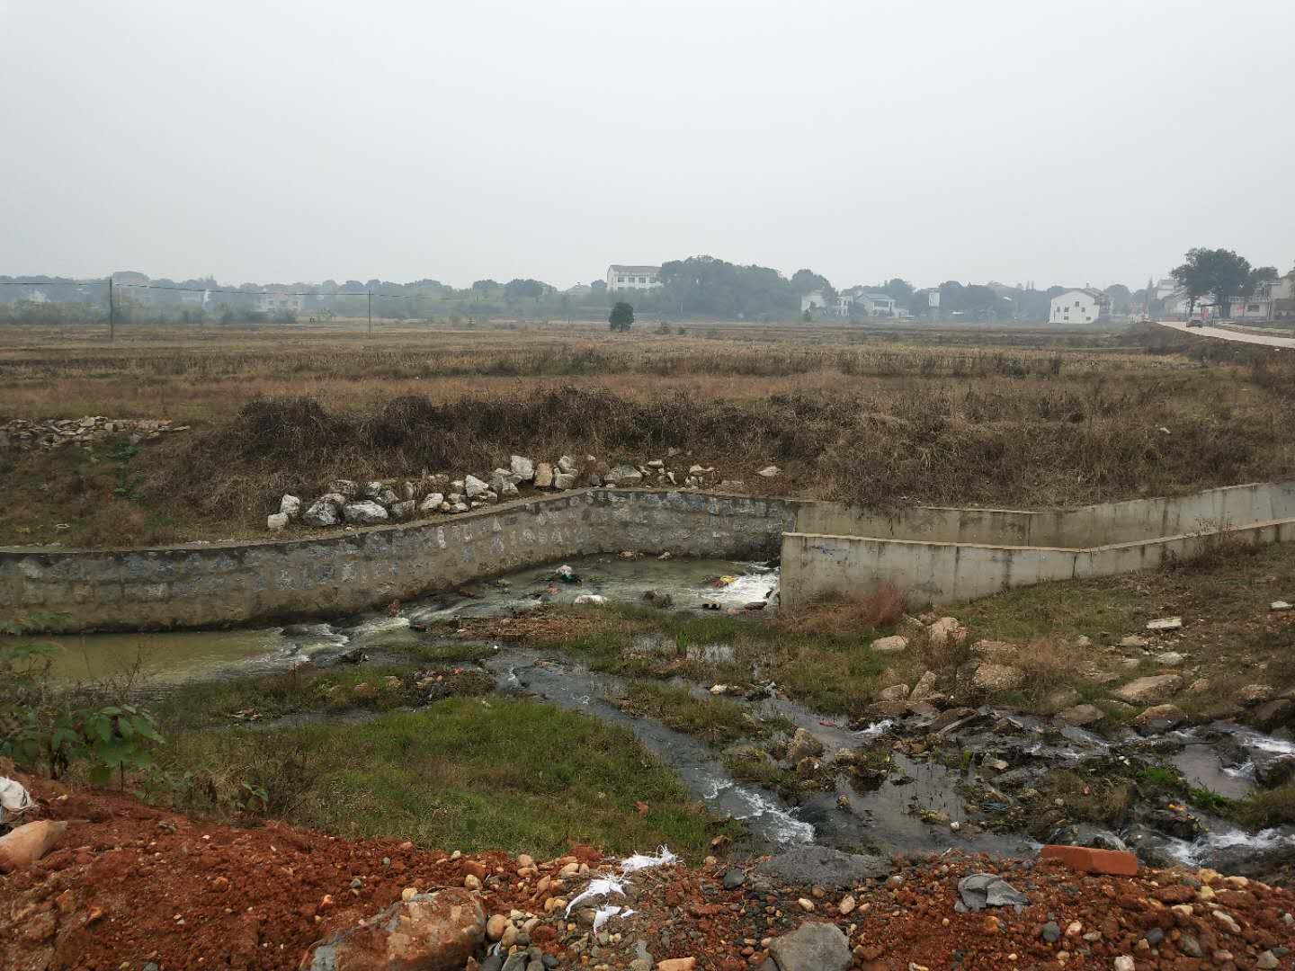
项目西面赛美村 项目东面农沟

4 评价适用标准
环境质量标准 | 1、环境空气：执行《环境空气质量标准》（GB3095-2012）中二级标准；  2、地表水：执行《农田灌溉水质标准》GB5084-2005水作标准；  3、声环境：执行《声环境质量标准》(GB3096-2008)中 2类标准；
污染物排放标准 | 1、污水排放标准：执行《污水综合排放标准》GB8978-1996一级标准；  2、大气污染物排放标准：无组织废气执行《大气污染物综合排放标准》  （GB16297-1996）表2中标准；热风炉废气执行《锅炉大气污染物排放标准》（GB13271-2014）表2燃煤锅炉标准；餐饮油烟执行《饮食业油烟排放标准》（GB18483-2001）中表2中排放标准；  3、噪声排放标准：施工期厂界噪声执行《建筑施工场界环境噪声排放标准》（GB12523-2011）表1中标准，营运期厂界噪声执行《工业企业厂界环境噪声排放标准》（GB12348-2008）中2类标准；  - 固体废物：一般固废执行《一般工业固体废物贮存、处置场所污染控  制标准》（GB18599-2001）及 2013 年修改单；生活垃圾执行《生活  垃圾填埋污染控制标准》（GB16889-2008）；危险废物执行《危险废物贮存污染控制标准》（GB18597-2001）及2013年修改单中要求。
总量控制指标 | 本项目大气污染物总量控制指标为SO₂：0.392t/a，NO_{X}0294t/a，本项目生活废水用三级化粪池收集处理后用于项目周围农田灌溉，生产废水经沉淀池处理后回用，不外排，因此本项目不设水污染总量控制指标。

5 建设项目工程分析

工艺流程简述
施工期工艺流程
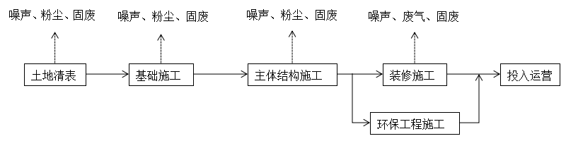
图5-1 施工期工艺流程图
运营期工艺流程
一、稻谷加工工艺流程
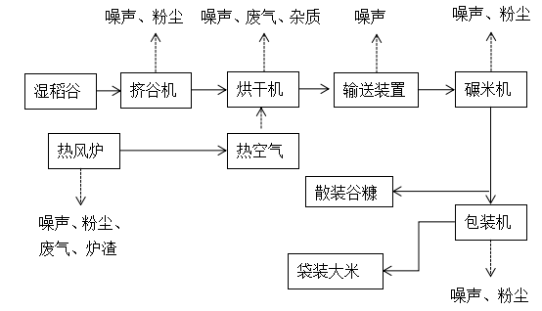
图5-2 稻谷加工工艺流程图
二、农机耕作工艺流程
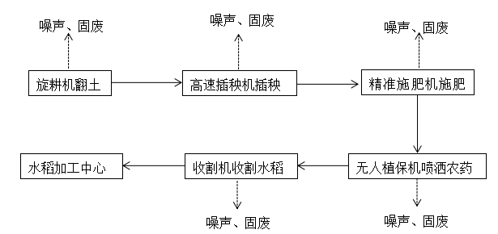
图5-3 农机耕作工艺流程图

1、工艺流程具体内容
三级化粪池
一体化地埋式设备
（1）稻谷加工
①喂料：新鲜稻谷运进合作社，通过挤谷机将新鲜稻谷挤入烘干机喂料口，经烘干机内部螺旋提升机提升至烘干机内腔。这一工序会产生喂料噪声，由于挤谷机与喂料口对接密封，产生的粉尘可以忽略不计。
②稻谷烘干：热风炉加热空气通过鼓风机送入烘干机内烘干稻谷，在高温和高速气流的冲击下，稻谷内的水份，干瘪、烤焦的稻谷和少量灰尘随烘干废气被抽风机抽到排灰道，经喷淋除尘后，干瘪、烤焦的稻谷和少量杂质沉降至排灰道。这一工序会产生噪声、废气、废水、固体废物。
③碾米：经烘干的稻谷通过输送装置传输到碾米车间，进行稻谷脱壳，碾米工序处于全封闭状态，均在设备内完成，稻谷加工成产品大米和谷糠，这一工序会产生碾米噪声，出料口会产生少量粉尘。
④产品包装：本项目产品为大米和谷糠，使用人工的方式称量装袋，包装机封边。这一工序会产生粉尘和噪声。
（2）农机耕作
本项目为当地水稻种植户提供农机耕作服务，所使用的种子、农药、化肥均为雇主自购，交由建设单位使用，项目本身不提供上述物资。因此农药化肥污染源及收割后产生的秸秆不计入本项目。秸秆由农田主收集用于喂养牲畜或堆肥。
①旋耕机翻土：春季合理深耕能显著促进增产。通过疏松土壤，加厚耕层，改善土壤的水，气热状况。熟化土壤，改善土壤营养条件，提高土壤的有效肥力。
同时消除杂草，防除病虫害。这一步骤会产生废弃旋耕机刀片。
②高速插秧机插秧：高速插秧机可同时进行7行或更多行插秧作业，同时插秧株距可调控，保证插秧存活率。这一步骤会产生废弃秧针和秧模。
③精准施肥机施肥：精确施肥是信息技术（RS，GIS，GPS），生物技术，机械技术和化工技术的优化组合。基于以上技术可以做到控制并调整肥料的投入数量，尽可能满足农作物生长所需养分，同时最大化减少化肥用量，避免土壤污染。本项目主要使用复合肥，这一步骤会产生废弃化肥包装袋。
④无人植保机喷洒农药：通过地面遥控或导航飞控，来实现喷洒作业，可以喷洒药剂、种子、粉剂等。具有作业高度低，飘移少，可空中悬停，无需专用起降机场，旋翼产生的向下气流有助于增加雾流对作物的穿透性，防治效果高，远距离遥控操作，喷洒作业人员避免了暴露于农药的危险，提高了喷洒作业安全性等诸多优点。另外，电动无人直升机喷洒技术采用喷雾喷洒方式至少可以节约50%的农药使用量，节约90%的用水量，这将很大程度的降低资源成本。这一步骤会产生废弃的农药瓶。
⑤收割机收割水稻：稻谷成熟后通过收割机收割，本项目收割机可同时完成水稻收割、稻穗脱粒，秸秆灭茬还田三种作业。

主要污染源分析

5.1 施工期污染源分析
5.1.1 扬尘
在整个施工期间，产生扬尘的作业主要有土地清表、打桩、开挖、回填、建材运输、露天堆放、装卸和搅拌等过程，如遇干旱无雨季节，在大风时，施工扬尘将更严重。扬尘产生的部位比较多，将对该地块周边地区产生一定的影响。
5.1.2 废水
建设期的废水主要是施工废水和建筑工人的生活污水。建设期需要10名建筑工人，生活用水量按150L/天•人计算，排水按用水的80%计，建筑工人生活污水的排放量约1.2t/d，主要污染因子为CODCr、BOD₅和SS等。
5.1.3 噪声
本项目建设期间的噪声源主要来自于打桩机、水泥搅拌机、水泥浇捣机、土石方及建筑材料运输汽车等设备噪声、交通噪声，另外还有突发性、冲击性、不连续性的敲打撞击噪声。
5.1.4 固体废物
施工期的固体废弃物主要为建筑垃圾及施工人员产生的生活垃圾。产生的建筑垃圾主要包括砂石、石块、碎砖瓦、废木料、废金属、废钢筋等杂物。生活垃圾按每人0.5kg/天计，则每天施工人员生活垃圾产生量为5kg/d。建筑垃圾按0.05t/m²(砖混结构)计，本项目占地约2530m²，则建筑垃圾产生量126.5kg。

5.2 运营期污染源分析
5.2.1 废气
（1）烘干废气
本项目烘干废气为烘干机废气与热风炉废气两种，项目烘干区位于项目西部，生产设备呈南北线性分布，一台烘干机配套一台热风炉，烘干机与热风炉紧邻，两种废气均通过管道排放至烘干区西面排灰道内用喷淋降尘措施处理后，经20m排气筒排放。
烘干机废气：
本项目共有8台烘干机，每台烘干机配备两台2台废气抽风机，每台风机风量为2000m³/h，烘干机在进行烘干作业时为24h连续作业，年运行150天，则废气量为1.152×10⁸m³/a。根据物料平衡（章节1.4）分析，本项目年加工新鲜稻谷1200t，可产出650t大米，350t谷糠，同时产生180t水蒸气，20t杂质。杂质成分主要是干瘪、烤焦的稻谷、稻叶，灰尘及少量砂砾。杂质随高速气流派出烘干机，排放量为20t/a。其中灰尘约占30%，6t/a，其它杂质占70%，14t/a。
热风炉废气：
本项目每台烘干机配备一台热风炉提供热风，热风炉设计燃烧生物质消耗为每台10kg/h。满负荷运转，项目每小时需消耗生物质80kg/h，热风炉供热风与烘干作业同时进行，则年耗煤量为288t/a。热风炉每台配备1台鼓风机，风量2000m³/h，则热风炉废气量为5.76×10⁷m³/a。本项目所使用生物质燃料主要为木柴，一般生物质硫含量为0.1%左右，参照《全国第一次工业污染源产排污系数手册》4430工业锅炉（热力生产和供应行业）产排污系数表中生物质锅炉（所有规模）产污系数：SO₂17Skg/t，烟尘37.6kg/t，NOx1.02kg/t（S为硫分百分数），则本项目燃煤产排污系数为SO₂1.7kg/t，烟尘37.6kg/t，NOx1.02kg/t，因此本项目热风炉大气污染物产生量SO₂0.490t/a，烟尘10.829t/a，NOx0.294t/a。
烘干机废气与热风炉废气在排灰道经喷淋除尘后进同一根20m排气筒排放，总废气量为1.719×10⁸m³/a，喷淋降尘对烟尘的处理效率为90%，SO₂的处理效率为20%，烘干机废气杂质中除灰尘以外的颗粒较大，完全沉降，则项目有组织排放大气污染物总量为SO₂0.392t/a，烟尘和粉尘1.683t/a，NOx0.294t/a，排放浓度为SO₂2.29mg/m³，烟尘9.79mg/m³，NOx1.71mg/m³。符合《锅炉大气污染物排放标准》（GB13271-2014）表2燃煤锅炉标准（SO₂≤300mg/m³，烟尘≤50mg/m³，NOx≤300mg/m³）。本项目烘干废气经喷淋降尘处理后通过20m排气筒高空排放。
（2）工艺粉尘
本项目碾米、产品包装会产生粉尘。碾米粉尘产污系数为0.015kg/吨-原料（《全国第一次工业污染源产排污系数手册》1310谷物磨制行业产排污系数表），本项目年加工新鲜稻谷1200t/a，可得到烘干稻谷1000t/a，则碾米粉尘为15kg/a，本项目碾米工序采取全密封生产工艺，仅在出料口有粉尘产生，且碾米工序在室内进行，大部分粉尘沉降于室内地面，仅有少量粉尘从车间门窗排出，排放粉尘为产生量的20%，则碾米粉尘排放量为3kg/a。
本项目产品包装程序为人工称量计重，再用包装机对包装编织袋封口。由于包装工序在室内进行，且大米中可起尘颗粒大部分已在碾米工序吹出分离，因此大米包装粉尘产生量很少，可忽略不计。
（3）运输动力扬尘
本项目需运进原料（新鲜稻谷）2400t/a，运出产品（大米，谷糠）1000t/a，并代销农机合作社无法加工的稻谷1200t/a。运输车辆为轻型货车，自重3t，荷载2t。则运营期车流量为满载2300车次/年，空载100车次/年。由于道路扬尘只在晴天时路面干燥的情况下发生，当地年均降雨天数参照岳阳市约为167天，则年均晴天天数为198天，因此，引发道路扬尘的车流量为满载1247车次/年、空载55车次/年。
项目运输车辆在厂区内行驶平均距离按100m计，行车速度小于10km/h时，根据《汽车道路煤扬尘规律研究》中公式：
Qp=0.123(V/5)•(M/6.8)^{0.85}•(P/0.5)^{0.7}
Q′p=Qp•L•车流量
式中：Qp——道路扬尘量，（kg/km•辆）;
Q′p——总扬尘量，（kg/a）;
Q——运输量，（2200t/a）;
V——车辆速度，（10km/h）;
M——车辆载重，（空载3t/辆，满载5t/辆）；
P——路面灰尘覆盖率，（0.2kg/m²）；
L——运距，（100m）;
计算得，单次车辆空载扬尘量约为0.065kg/km•辆，满载扬尘量为0.100kg/km•辆，则道路扬尘总量0.013t/a。通过限速行驶，道路洒水扬尘等措施降低道路扬尘排放，可以削减70%的扬尘，则项目道路扬尘排放量0.004t/a。
（4）机械尾气
运输车辆、农业耕作机械使用柴油、汽油作为燃料，运行时将产生机械尾气，主要含有HC、CO、NO₂等污染物。
（5）炉渣堆放扬尘
本项目热风炉燃烧炉渣通过人工转运至炉渣池内存放，炉渣池平时用防尘网遮盖，三天清运一次，因此风力扬尘可以忽略。
（6）厨房油烟
本项目厂区常住人员为6人，人均食用油用量为30g/(p·d)，项目年运营150天，则年消耗食用油27kg/a，产生的油烟按食用油的3%计，则厨房油烟产生量0.81kg/a，抽油烟机风量2000m³/h，厨房日运行4h，则厨房油烟排放量为0.81kg/a，排放浓度0.675mg/m³。
5.2.2 废水
（1）生产用水
项目生产用水主要是喷淋降尘用水，本项目设置一套喷淋降尘装置处理烘干机废气与热风炉废气，正常运转时喷淋水量为1~2m³/h，正常生产时设计全天运转，取1.5m³/h，则日喷淋用水36m³/d，喷淋用水经沉淀池（6m³）沉淀后循环使用，水量消耗主要是自然蒸发和烟气带走，日补充新鲜水5m³/d，年工作天数150天，年耗水量750m³/a。无废水外排。
（2）生活用水
本项目员工6人，均在厂区食宿，生活用水按150L/(人·d)计，则生活用水量为0.9m³/d，135m³/a。产生的生活废水按用水量的0.8计，生活废水产生量为108m³/a。生活废水主要是餐饮废水以及卫浴废水，餐饮废水先经隔油池预处理再与卫浴废水一起进入三级化粪池。水质为COD300mg/L、BOD200mg/L、氨氮30mg/L、SS220mg/L，产生的污染物总量为COD0.324t/a、BOD0.216t/a、氨氮0.032t/a、SS0.238t/a，经三级化粪池处理后用于周围农田灌溉，不外排。
5.2.3 固废
本项目生产过程产生的固体废物包括员工生活垃圾、沉淀池污泥、三级化粪池污泥、农机废弃零配件，热风炉炉渣，大米破损废弃编织袋，废弃化肥包装袋，破损秧模，废弃农药瓶，废机油及含油废手套。
（1）生活垃圾
本项目员工6人，均在厂区食宿，产生的生活垃圾按1kg/(d·人)计，则项目生活垃圾产生量为6kg/d，0.9t/a。生活垃圾收集后，交由环卫部门处理。
（2）排灰道及沉淀池污泥
烘干废气夹带的杂质及大部分烟尘在排灰道经喷淋降尘而沉降于排灰道，降尘废水进入沉淀池沉淀后回用于喷淋降尘，排灰道及沉淀池污泥主要成分为稻谷烘干过程产生的杂质（干瘪、烤焦的稻谷、灰尘、砂砾）以及热风炉废气中的烟尘，产生量约29t/a，定期清掏，用于农田施肥。
（3）三级化粪池污泥
生活废水经三级化粪池处理后用于农灌，残留在化粪池内的污泥产生量约为0.2t/a。
（4）热风炉炉渣
本项目木柴使用量288t/a，一般木柴灰分含量为2~7%，取平均值4.5%，产生的炉渣约为12.96t/a。
（5）大米废弃编织袋、废弃化肥编织袋、破损秧模
本项目使用编织袋对大米进行包装，预计使用50000个编织袋，编织袋会有一定的破损率，根据业主提供的经验数据，破损率约为2‰，则废弃编织袋数量约为100个/a，重约5kg/a。
本项目农机耕作服务需使用约15t/a化肥，化肥由农田主提供，废弃的化肥编织袋交由农机合作社统一处理，化肥包装规格为50kg/袋，则产生300个废弃编织袋，重约15kg/a。
本项目农机耕作服务中插秧机需使用秧模，建设单位拥有10000个秧模，平均损耗率为2%，即年损耗200个，重约100kg/a。
（6）农机废弃零配件
根据业主介绍，项目耕作农田含砖石较多，农机耗材用量较大，旋耕机、插秧机每耕作300亩地需更换一次旋耕刀片、插秧机秧针。本项目机械耕作面积为3000亩，每年翻土3次，插秧2次，旋耕机一组刀片为62片，插秧机为7行插秧机，则年消耗旋耕机刀片1862片，插秧机秧针140根。刀片单重0.2kg，秧针单重0.1kg，则废弃零配件产生量为386.4kg/a。
此外，还有其他易磨损件如皮带、轴承、稻谷脱粒齿杆等，年产生量约为100kg/a。
（7）润滑油滤芯、废机油及含油废手套
本项目农机更换零配件，检修，添加润滑油主要是在厂区进行，农机维修在农机停放区进行，检修过程会产生一定量的废机油，按每次检修平均产生0.05kg废机油和0.1kg含油废手套计，农忙季节平均每周检修一次，项目年运营150天，需检修22次，则废机油产生量为1.1kg/a，含油废手套产生量为2.2kg/a。农机发动机的润滑油滤芯属于耗材，需要要经常更换，年消耗量约为10kg/a。润滑油滤芯、废机油及含油废手套属于危险废物，需分类储存于危废暂存间，定期交有资质的单位处理。
（8）废弃农药瓶
本项目耕作农田需使用约90kg/a农药，农药有农田主提供，农药规格一般为0.5kg/瓶，将产生180个/a废弃农药瓶，重约18kg/a。废弃农药瓶有农机合作社统一收集存放于厂区危废暂存间，定期交由有资质的单位处理。
5.2.4 噪声
该项目主要噪声源为各类风机噪声、烘干机噪声、碾米噪声、运输车辆噪声，噪声源强为75～95 dB（A）。

表5.2.4-1 设备运行时的噪声级
序号 | 声源名称 | 噪声级范围（距源  1m处）[dB(A)] | 运行特征
1 | 风机 | 75~85 | 连续
2 | 碾米机 | 80~95 | 连续
3 | 运输车辆 | 75~84 | 间断
4 | 烘干机 | 75~85 | 连续

6 主要污染物产生及预计排放情况
内容  类型 | 排放源 | 污染物  名称 | 处理前产生浓度及产生量（单位） |  |  | 排放浓度及排放量  （单位）
水污染  物 | 生活废水720  m³/a | COD | 300mg/L | 0.324t/a |  | 255mg/L | 0.275t/a
水污染  物 | 生活废水720  m³/a | BOD | 200mg/L | 0.216t/a |  | 182mg/L | 0.197t/a
水污染  物 | 生活废水720  m³/a | SS | 220mg/L | 0.238t/a |  | 154mg/L | 0.167t/a
水污染  物 | 生活废水720  m³/a | 氨氮 | 30mg/L | 0.032t/a |  | 30mg/L | 0.032t/a
大气污  染物 | 碾米粉尘 | 粉尘 | 0.003t/a |  |  | 0.003t/a，无组织排放
大气污  染物 | 包装粉尘 | 粉尘 | 少量 |  |  | 少量，无组织排放
大气污  染物 | 动力扬尘 | 粉尘 | 0.013t/a |  |  | 0.004t/a，无组织排放
大气污  染物 | 炉渣堆扬尘 | 粉尘 | 少量，可以忽略 |  |  | 少量，可以忽略
大气污  染物 | 机械尾气 | HC、CO、NO₂ | 少量 |  |  | 少量，无组织排放
大气污  染物 | 厨房废气 | 油烟 | 0.675mg/m³ |  | 0.81kg/a | 0.675mg/m³ |  | 0.81kg/a
大气污  染物 | 烘干机、热风炉废气 | 烟尘 | 97.9mg/m³ |  | 16.83t/a | 9.79mg/m³ |  | 1.683t/a
大气污  染物 | 烘干机、热风炉废气 | SO₂ | 2.86mg/m³ |  | 0.490t/a | 2.29mg/m³ |  | 0.392t/a
大气污  染物 | 烘干机、热风炉废气 | 氮氧化物 | 1.71mg/m³ |  | 0.294t/a | 1.71mg/m³ |  | 0.294t/a
噪声 | 生产设备 | 碾米机、烘干机、风机 | 75~95dB (A) |  |  | 《工业企业厂界环境噪声排放标准》（GB 12348-2008）2类标准
固体废  物 | 职工生活 | 生活垃圾 | 0.9t/a |  |  | 定点投放，由环卫部门统一清运
固体废  物 | 排灰道及沉淀池 | 污泥 | 29t/a |  |  | 用作农肥，不外排
固体废  物 | 三级化  粪池 | 污泥 | 0.2t/a
固体废  物 | 热风炉 | 炉渣 | 12.96t/a
固体废  物 | 大米包装 | 废弃编织袋 | 约100个，5kg/a |  |  | 外售废品回收站
固体废  物 | 化肥包装 | 废弃编织袋 | 约300个，15kg/a |  |  | 外售废品回收站
固体废  物 | 插秧机 | 秧模 | 约200个，100kg/a |  |  | 外售废品回收站
固体废  物 | 喷洒农药 | 废弃农药瓶 | 约180个，18kg/a |  |  | 交有资质的单位处理
固体废  物 | 农机维修 | 废弃零配件 | 486.4kg/a |  |  | 外售废品回收站
固体废  物 | 农机维修 | 废机油 | 1.1kg/a |  |  | 交有资质的单位处理
固体废  物 | 农机维修 | 含油废手套 | 2.2kg/a |  |  | 混入生活垃圾处理
固体废  物 | 农机维修 | 润滑油滤芯 | 10kg/a |  |  | 交有资质的单位处理
主要生态影响：
项目施工过程对生态的影响主要水土流失，土地清表、地基开挖过程，表土裸露一导致水土流失，项目建成后该地块将形成硬质路面，覆盖地表，随施工期结束，生态影响消失。

7 环境影响分析

7.1 施工期环境影响
（1）废气
施工阶段，频繁使用机动车辆运输建筑原材料、施工设备及器材、建筑垃圾等，机动车排出汽车尾气，其主要污染物是HC、CO、NO等。
施工场地平整、车辆运行、装卸建筑材料、混凝土搅拌等场地和工序会产生扬尘。施工扬尘污染主要使大气中TSP值增高，造成周围环境粉尘污染，直接影响附近居民的日常生活。施工扬尘的起尘量与许多因素有关。影响起尘量的因素包括：基础开挖起尘量、施工渣土堆场起尘量、进出车辆带泥砂量、建筑材料装卸量、以及起尘高度、采取的防护措施、空气湿度、风速等。
为降低扬尘产生量，保护大气环境，建议施工单位采取如下改进措施：
第一、尽可能使用商品混凝土，不进行现场搅拌。
第二、运输车辆出场时必须使用毡布覆盖，避免在运输过程中的抛洒现象。
第三、施工现场需设置洗车场，对运输车辆用水清洗车体和轮胎。
第四、多余弃土、建筑垃圾场内暂存应设置围栏，加盖防尘布，同时应及时外运至制定填埋场填埋。
第五、施工场地、运输道路定期洒水抑尘，厂内物料堆放场因遮盖防尘布。
在采取以上措施后，施工期大气环境影响可以接受。
（2）废水
施工期产生的废水主要是施工废水及施工人员产生的生活污水。生活污水经三级化粪池处理后用于周围农田灌溉，对环境影响较小。施工废水主要污染物是SS，石油类，SS浓度为500~4000mg/L之间，取2000mg/L，石油类浓度约为20mg/L。设置隔油池+沉淀池，施工废水经前述处理后回用。可以考虑将施工期与运营期的化粪池和沉淀池结合，先完成三级化粪池与沉淀池建设，如此施工人员生活废水与运营期员工生活废水可用一个化粪池，施工废水与运营期降尘废水共用一个沉淀池，则运营期化粪池、沉淀池无需重复建设。
（3）噪声
施工期的噪声源主要为施工机械和运输车辆，其特点为间歇或阵发性，并具备流动性，噪声较高。为了最大限度地减轻施工噪声对周围环境的影响，施工方应合理安排工作时间、设置声屏障、合理布局施工现场、采用低噪声设备，。施工方应注意尽量避免高噪声施工作业在午休（12:00~14:00）和夜间施工（22:00~07:00）。施工期期间对高噪声设备采取减震和设置声屏障措施后，对周围环境影响较小。
（4）固废
施工期会产生建筑垃圾、生活垃圾等固体废物。建筑垃圾主要包括砂石、石块、碎砖瓦、废木料和少量废钢材等杂物，项目已采取的环保措施是建筑垃圾、生活垃圾定点收集堆放，建筑垃圾由车辆运至指定建筑垃圾填埋场填埋，工地生活垃圾集中收集，交由环卫部门处理。
项目对施工期产生的固体废物处理措施基本完善，在接下来的施工期还应注意要根据需要增设容量足够的、有围栏和覆盖措施的堆放场地与设施，并分类存放、加强管理，以免影响环境卫生。
（5）水土流失
建设期水土流失主要产生在土地清表和土方挖掘中，这些建设活动都不同程度地改变、损坏和压埋原有地貌，使其降低或丧失水土保持功能。因此建议施工方采取以下水土保持措施：
一、工程施工设计应合理安排施工顺序，分区施工，尚未施工区暂不清表，已完成施工区马上进行地面硬化。
二、施工前应创造良好的施工场地排水条件，减少雨水冲刷和停留时间，预防雨季路面径流直接冲刷坡面而造成水土流失，达到减少水土流失的目的。
三、渣土应及时清运，减少厂内堆存时间，如需要在场内堆存，临时堆土场应做好防护措施，若遇下雨，可用沙袋或草席压住坡面进行暂时防护，以减少水土流失。
四、施工结束后应立即对裸露地表实施绿化工程，进行生态补偿。
总之，施工期各要素对环境的影响是暂时的、局部的，采取有效的控制措施，可将影响降至最低，施工结束后，其影响基本可消除。

7.2 运营期环境影响

7.2.1 大气环境影响分析
（1）无组织污染源环境影响分析
本项目生产过程中产生的无组织排放源主要包括车辆动力扬尘，工艺粉尘，机械尾气。
①机械尾气
本项目运行期间运输车辆、耕作农机使用柴油、汽油作为燃料，运行时将产生机械尾气，主要含有HC、CO、NO₂等污染物。由于柴油的用量较少，并且农机主要是在项目周围农田耕作，场地开阔，机械尾气能快速扩散稀释。由于本项目烘干设备呈南北线性分布，厂区内运输车辆仅在靠近烘干区南北向移动，由于运输车辆在厂区停留时间较短，且烘干区通风良好，因此运输车辆尾气也能很快扩散稀释。本环评建议选用符合环保要求的机械设备，同时对机械设备安装尾气处理装置进行处理后，达到机械车尾气排放标准后排放，对周边环境影响较小。
②工艺粉尘
本项目碾米、产品包装会产生粉尘。据工程分析可知碾米粉尘为15kg/a，本项目碾米工序采取全密封生产工艺，仅在出料口有粉尘产生，且碾米工序在室内进行，大部分粉尘沉降于室内地面，仅有少量粉尘从车间门窗排出，排放粉尘为产生量的20%，则碾米粉尘排放量为3kg/a。
本项目产品包装程序为人工称量计重，再用包装机对包装编织袋封口。由于包装工序在室内进行，且大米中可起尘颗粒大部分已在碾米工序吹出分离，因此大米包装粉尘产生量很少，可忽略不计。
因此本项目工艺粉尘排放量为3kg/a，数量很少，影响范围限制在厂区内部，不会对外界造成影响。但是评价建议进行碾米、包装的员工在生产时要戴防尘口罩，防止工艺粉尘对职工人身健康造成损害。
③道路运输扬尘
道路运输扬尘总量0.013t/a，通过限速行驶，道路洒水扬尘等措施降低道路扬尘排放，可以削减70%的扬尘，则项目道路扬尘排放量0.004t/a。道路运输扬尘对周边环境影响较小。
综上所述，在采取环评建议措施后，项目运营期间排放的无组织粉尘总量为0.023t/a，数量很少，对周围环境影响可以忽略。
（2）有组织污染源环境影响预测
根据工程分析本项目主要大气污染为谷物烘干过程中产生的烟尘、二氧化硫及氮氧化物排放对环境空气影响。废气污染源强参数见表7.2.1-2。
表7.2.1-1 废气源强参数
污染物 | 工况 | 排放量（kg/h） | 烟气量（m³/h） | 烟气温度（℃） | 排气筒高度（m） | 出口内径（m）
烟尘 | 正常 | 0.4675 | 48000 | 30 | 15 | 0.5
SO₂ | 正常 | 0.109 | 48000 | 30 | 15 | 0.5
氮氧化物 | 正常 | 0.082 | 48000 | 30 | 15 | 0.5
根据《环境影响评价技术导则》（HJ2.2-2008）推荐的Screen3 模式进行估算，该项目大气环境评价属于三级评价。
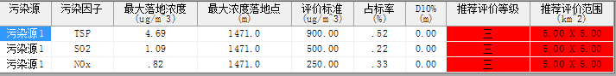
按要求，三级评价可不进行大气环境影响预测工作，直接以估算模式的计算结果作为预测与分析依据。
烟尘、二氧化硫及氮氧化物估算结果见表7.2.1-3。

表7.2.1-3 烟尘、二氧化硫及氮氧化物估算结果
距离  (m) | TSP浓度  (ug/m^3) | TSP占标率  (%) | SO2浓度  (ug/m^3) | SO2占标率  (%) | NOx浓度  (ug/m^3) | NOx占标率  (%)
10. | 0.7427E-03 | .00 | 0.1731E-03 | .00 | 0.1303E-03 | .00
100. | 0.5080 | .06 | 0.1184 | .02 | 0.8910E-01 | .04
200. | 2.662 | .30 | 0.6205 | .12 | 0.4669 | .19
300. | 2.929 | .33 | 0.6827 | .14 | 0.5137 | .21
400. | 2.898 | .32 | 0.6754 | .14 | 0.5082 | .20
500. | 2.694 | .30 | 0.6279 | .13 | 0.4725 | .19
600. | 2.486 | .28 | 0.5793 | .12 | 0.4359 | .17
700. | 2.449 | .27 | 0.5707 | .11 | 0.4295 | .17
800. | 3.048 | .34 | 0.7103 | .14 | 0.5345 | .21
900. | 3.641 | .40 | 0.8487 | .17 | 0.6386 | .26
1000. | 4.119 | .46 | 0.9600 | .19 | 0.7224 | .29
1100. | 4.363 | .48 | 1.017 | .20 | 0.7651 | .31
1200. | 4.528 | .50 | 1.055 | .21 | 0.7942 | .32
1300. | 4.629 | .51 | 1.079 | .22 | 0.8119 | .32
1400. | 4.678 | .52 | 1.090 | .22 | 0.8204 | .33
1471. | 4.687 | .52 | 1.092 | .22 | 0.8220 | .33
1500. | 4.686 | .52 | 1.092 | .22 | 0.8218 | .33
1600. | 4.662 | .52 | 1.087 | .22 | 0.8176 | .33
1700. | 4.613 | .51 | 1.075 | .22 | 0.8091 | .32
1800. | 4.547 | .51 | 1.060 | .21 | 0.7974 | .32
1900. | 4.466 | .50 | 1.041 | .21 | 0.7833 | .31
2000. | 4.376 | .49 | 1.020 | .20 | 0.7676 | .31
2100. | 4.272 | .47 | 0.9957 | .20 | 0.7492 | .30
2200. | 4.166 | .46 | 0.9709 | .19 | 0.7306 | .29
2300. | 4.059 | .45 | 0.9461 | .19 | 0.7119 | .28
2400. | 4.061 | .45 | 0.9465 | .19 | 0.7122 | .28
2500. | 4.063 | .45 | 0.9471 | .19 | 0.7126 | .29

根据表7.2.1-3中的估算结果可知，本项目各污染物最大落地浓度均出现在项目排气筒下风向1471米处，烟尘最大落地浓度为0.004687mg/m³，最大落地浓度的占标率为0.52%；二氧化硫最大落地浓度为0.001092mg/m³，最大落地浓度的占标率为0.22%；氮氧化物最大落地浓度为0.000822mg/m³，最大落地浓度的占标率为0.33%。项目废气排放污染物最大落地浓度极小，占标率均小于1%，因此能满足《环境空气质量标准》（GB3095-2012）中二级标准，项目废气排放对大气环境的影响较小。
（5）大气环境防护距离
本项目无组织粉尘排放总量为0.007t/a，排放速率为0.002kg/h。采用EIAproA2008计算大气防护距离的参数为为：面源长度50m，面源宽度50m，面源有效高度2m。计算结果为无超标点，详见下图。因此，项目不设大气环境防护距离。
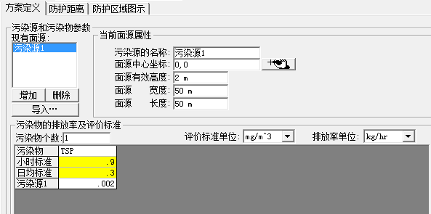
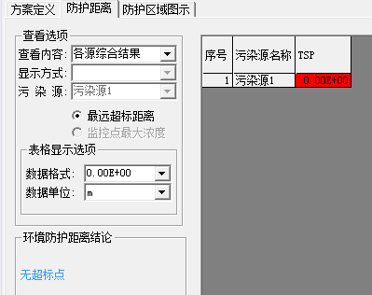

（6） 卫生防护距离
卫生防护距离是指产生有害因素的部门（车间或工段）的边界至居住区边界的最小距离。确定卫生防护距离通常采用国家规定和无组织排放量计算法，本评价采用无组织排放量计算法。
根据《制定地方大气污染物排放标准的技术方法》(GB/T13201-91)的有关规定，要确定无组织排放源的卫生防护距离，计算公式如下 ：
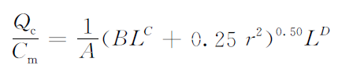
Qc——工业有害气体无组织排放量可以达到的控制水平，kg/h；
Cm——标准浓度限值，mg/m3；
L ——工业企业所需的卫生防护距离，m；
r ——有害气体无组织排放源所在生产单元的等效半径，m；根据生产单元的占地
面积 S（m2）计算，r =(S/π)0.50
A、B、C、D——卫生防护距离计算系数。由《制定地方大气污染物排放标准的技术原则和方法》（GB13201-91）中表 5 查取。
经计算，项目无组织粉尘的卫生防护距离为3.462m，则本项目的卫生防护距离为 50m。
参照卫生防护距离标准制定方法的有关规定，本项目投产后，卫生防护距离确定为厂界外延50m范围，卫生防护距离内不得建居民居住区等环境敏感点。根据现场调查，目前项目卫生防护距离内无居民住户等环境敏感点。

7.2.2 水环境影响分析
（1）生产用水
项目生产用水主要是喷淋降尘用水，本项目设置一套喷淋降尘装置处理烘干机废气与热风炉废气，正常运转时喷淋水量为1~2m³/h，正常生产时设计全天运转，取1.5m³/h，则日喷淋用水36m³/d，喷淋用水经沉淀池沉淀后循环使用，水量消耗主要是自然蒸发和烟气带走，日补充新鲜水5m³/d，年工作天数150天，年耗水量750m³/a。无废水外排。
（2）生活用水
本项目员工6人，均在厂区食宿，生活用水按150L/(人·d)计，则生活用水量为0.9m³/d，135m³/a。产生的生活废水按用水量的0.8计，生活废水产生量为108m³/a。生活废水主要是餐饮废水以及卫浴废水，餐饮废水先经隔油池预处理再与卫浴废水一起进入三级化粪池。生活废水水质为COD300mg/L、BOD200mg/L、氨氮30mg/L、SS220mg/L，产生的污染物总量为COD0.0324t/a、BOD0.0216t/a、氨氮0.0032t/a、SS0.0238t/a，经三级化粪池处理后用于周围农田灌溉，不外排。
综上所述，在采取评价建议措施后，项目运营期产生的废水对周围环境无影响。

7.2.3 声环境影响分析
本项目主要噪声源为各类风机噪声、碾米噪声、运输车辆噪声，噪声源强为75～95 dB（A）。车辆噪声的特点是间断性、突发性，持续时间短，移动性，因此影响有限。本项目主要评估固定生产设备对项目周围环境的影响。根据项目布局，生产加工区位于项目西侧，本项目共有32台风机，8台烘干机，1台碾米机，主要噪声源呈南北向线性排列。经过厂墙隔音后，设备噪声级可削减10dB（A）左右，经削减后的噪声源强见表7.2.3-1。
表7.2.3-1 项目噪声源强一览表 单位：dB(A)
序号 | 声源名称 | 噪声级（1m） | 降噪措施 | 降噪后源强 | 降噪效果
1 | 风机 | 75~85 | 厂墙隔声 | 65~75 | ≥10
2 | 碾米机 | 80~95 | 厂墙隔声 | 70~85 | ≥10
3 | 运输车辆 | 75~84 | 厂墙隔声 | 65~74 | ≥10
4 | 烘干机 | 75~85 | 厂墙隔声 | 65~75 | ≥10
根据噪声传播规律可知，从噪声源到受声点的噪声总衰减量，是由噪声源到受声点的距离，空气吸收、绿化带阻滞及建筑屏障的衰减综合而成。本评价选用点声源衰减模式进行预测。
点声源衰减公式：L_{q}=L₀-20lg(r/r₀)
式中，L_{q}-距（点）面声源r米处的噪声级（dB）
L₀-距（点）面声源1米处的已知噪声级（dB）
r -离声源的距离（m）
r₀-测量源强的距离（m）
采取降噪后的源强进行预测，由于本项目的生产设备布局集中在厂区西部。因此预测所有设备同时运行时噪声随距离衰减情况。项目主要机械噪声衰减情况如表7.2.3-1所示。
表7.2.3- 1 主要设备噪声衰减一览表 单位：dB（A）
设备 | 源强(1m) | 10m | 30m | 50m | 70m | 90m | 120m | 150m | 180m | 200m
风机 | 75 | 55 | 45.46 | 41.02 | 38.1 | 35.92 | 33.42 | 31.48 | 29.9 | 28.98
烘干机 | 75 | 55 | 45.46 | 41.02 | 38.1 | 35.92 | 33.42 | 31.48 | 29.9 | 28.98
碾米机 | 85 | 65 | 55.46 | 51.02 | 48.1 | 45.92 | 43.42 | 41.48 | 39.9 | 38.98
根据表7.2.3-1可知，项目单台设备噪声白天达标距离为30m，夜间达标距离为70m。由于距项目最近环境敏感点为西面86m处的赛美村，采取噪声叠加公式计算项目运营期噪声在赛美村的叠加值，计算公式为：
Leq（r）=10lg（Σ10^{0.1lri}）
式中：Leq（r）——在距项目r处的叠加噪声值；
lri——单台设备在距项目r处的噪声值；
本项目烘干作业为24小时连续进行，碾米作业仅在白天进行，则本项目在西面赛美村噪声叠加值计算结果为白天：50.1dB，夜晚：49.8dB，满足《声环境质量标准》GB3096-2008中2类标准（昼间60dB，夜间50dB）。因此项目运营期噪声对周围环境影响很小。

7.2.4 固废环境影响分析
本项目生产过程产生的固体废物包括员工生活垃圾、排灰道及沉淀池污泥、三级化粪池污泥、农机废弃零配件，热风炉炉渣，废机油及含油废手套、润滑油滤芯。
（1）生活垃圾
本项目员工6人，均在厂区食宿，产生的生活垃圾按1kg/(d·人)计，则项目生活垃圾产生量为6kg/d，0.9t/a。生活垃圾收集后，堆放于公路边生活垃圾池（3m³），交由环卫部门处理。
（2）排灰道及沉淀池污泥
烘干废气夹带的杂质及大部分烟尘在排灰道经喷淋降尘而沉降于排灰道，降尘废水进入沉淀池沉淀后回用于喷淋降尘，排灰道及沉淀池污泥主要成分为稻谷烘干过程产生的杂质（干瘪、烤焦的稻谷、灰尘、砂砾）以及热风炉废气中的烟尘产生量约29t/a，定期清掏，用于农田施肥。
（3）三级化粪池污泥
生活废水经三级化粪池处理后用于农灌，残留在化粪池内的污泥产生量约为0.2t/a。三级化粪池应定期清掏，污泥外运用于农田施肥。
（4）热风炉炉渣
本项目木柴用量288t/a，木柴灰分为4.5%，产生的炉渣约为12.96t/a。炉渣堆放于公路边炉渣（3m³）池内，平时炉渣池用防尘布遮盖，炉渣定期清运，用于农田施肥。木柴为生物质燃料，其燃烧残渣主要成分为植物生长必需的无机盐和各类微量元素，因此外运用于农田施肥是可行的。
（5）大米废弃编织袋，化肥废弃编织袋，废弃秧模
本项目使用编织袋对大米进行包装，预计使用50000个编织袋，编织袋会有一定的破损率，根据业主提供的经验数据，破损率约为2‰，则废弃编织袋数量约为100个/a，重约5kg/a。大米废弃编织袋统一收集堆放于一般固废间，定期外售废品回收站综合利用。
本项目农机耕作服务需使用约15t/a化肥，化肥由农田主提供，废弃的化肥编织袋交由农机合作社统一处理，化肥包装规格为50kg/袋，则产生300个废弃编织袋，重约15kg/a。化肥废弃编织袋统一收集堆放于一般固废间，定期外售废品回收站综合利用。
本项目农机耕作服务中插秧机需使用秧模，建设单位拥有10000个秧模，平均损耗率为2%，即年损耗200个，重约100kg/a。废弃秧模统一收集堆放于一般固废间，定期外售废品回收站综合利用。
（6）农机废弃零配件
据工程分析，农机年更换旋耕刀片，插秧机秧针386.4kg/a；其他易磨损件如皮带、轴承、润滑油滤芯、稻谷脱粒齿杆等，年产生量约为100kg/a。废弃零配件存放于固废暂存间，定期外售废品回收站综合利用。本项目固废堆放间位于厂区东南角活动板房内，占地面积约10m²。
（7）废机油及含油废手套、润滑油滤芯、废弃农药瓶
本项目农机更换零配件，检修，添加润滑油主要是在厂区农机停放区进行，检修过程会产生一定量的废机油和含油废手套，按每次检修平均产生0.05kg废机油与0.1kg含油废手套计，农忙季节平均每周检修一次，项目年运营150天，需检修22次，则废机油产生量为1.1kg/a，含油废手套产生量为2.2kg/a。农机发动机的润滑油滤芯属于耗材，需要经常更换，年消耗量约为10kg/a。本项目耕作农田需使用约90kg/a农药，农药有农田主提供，农药规格一般为0.5kg/瓶，将产生180个/a废弃农药瓶，重约18kg/a。
按照《国家危险废物名录（2016年修订）》，废机油属于危险废物，危废类别为HW08，其贮存、转运、处理全过程需遵循《危险废物贮存污染控制标准》（GB18597-2001）相关规定，产生的废机油需用防渗桶收集，存放于危废暂存间，定期交由有资质的单位处理。按照《国家危险废物名录（2016年修订）》附录危险废物豁免管理清单，含油废手套属于危险废物，危废类别为HW49，但其贮存、转运、处理全过程均可不安危险废物进行管理，每次维修产生的含油废手套可以混入生活垃圾，由环卫部门统一清运。按照《国家危险废物名录（2016年修订）》，润滑油滤芯属于危险废物，危废类别为HW08，其贮存、转运、处理全过程需遵循《危险废物贮存污染控制标准》（GB18597-2001）相关规定，更换的润滑油滤芯需用防渗收纳箱收集，存放于危废暂存间，定期交由有资质的单位处理。废弃农药瓶属于危险废物，危废类别为HW49，其贮存、转运、处理全过程需遵循《危险废物贮存污染控制标准》（GB18597-2001）相关规定，废弃农药瓶可用纸箱或编织袋统一收集，暂存于危废间，定期交由有资质的单位处理。
本项目危废暂存间位于厂区东南角活动板房内，占地面积约10m²。危废间危废间地面应做防渗处理，装机油的防渗桶和装润滑油滤芯的防渗收纳箱外应贴上标签注明。不同危险废物应分类储存，储存容器不可混用。
表7.1.4-1 项目运营期固废处置措施一览表
废物类别 | 固废名称 | 产生量 | 处置措施
一般固废 | 生活垃圾 | 0.9t/a | 堆放于生活垃圾池，环卫部门定期清运
一般固废 | 排灰道及沉淀池污泥 | 29t/a | 定期清掏，用于农田施肥
一般固废 | 三级化粪池污泥 | 0.2t/a | 定期清掏，用于农田施肥
一般固废 | 热风炉炉渣 | 4.65t/a | 堆放于炉渣池，定期外运作农肥
一般固废 | 大米废弃编织袋 | 5kg/a | 堆放于固废间，外售废品回收站
一般固废 | 化肥废弃编织袋 | 15kg/a | 堆放于固废间，外售废品回收站
一般固废 | 废弃秧模 | 100kg/a | 堆放于固废间，外售废品回收站
一般固废 | 农机废弃零配件 | 0.486t/a | 堆放于固废间，外售废品回收站
危险固废 | 废机油 | 1.1kg/a | 防渗桶收集，暂存于危废间，叫有资质的单位处理
危险固废 | 润滑油滤芯 | 10kg/a | 防渗收纳箱收集暂存于危废间，叫有资质的单位处理
危险固废 | 含油废手套 | 2.2kg/a | 混入生活垃圾，由环卫部门统一清运
危险固废 | 废弃农药瓶 | 18kg/a | 纸箱或编织袋收集暂存于危废间，叫有资质的单位处理
评价认为采取以上措施后，拟建项目营运期产生的固体废物对周围环境产生的影响很小。

7.3 环境风险分析
7.3.1 重大危险源识别
根据《危险化学品重大危险源辨识》（GB18218-2009）的规定：重大危险源是指长期地或临时地生产、加工、使用或储存危险物质，且危险物质的数量等于或超过临界量的单元。其中：单元指一个（套）生产装置、设施或场所，或同属一个工厂的且边缘距离小于500m的几个（套）生产装置、设施或场所。本公司在一个500m的范围内，所以把厂区内生产装置、设施作为一个危险化学品单元来进行重大危险源辨识。

表7.3-1 危险化学品重大危险源识别
序号 | 存放地点名称 | 化学品 | 最大总储量  q（t） | 临界量  Q（t） | q/Q | 是否为重大危险源
1 | 燃油储存间 | 汽油 | 0.1 | 5000 | 0.00002 | 否
2 | 燃油储存间 | 柴油 | 1 | 5000 | 0.0002 | 否
 | 总计 |  |  |  | 0.00022 | 否
注：重大危险源辨识临界量均参照GB18218-2009中表1相关数据。
根据《危险化学品重大危险源辨识》（GB18218-2009）的规定：单元内存在的危险物质为多品种时，则按下式计算，若满足下式，则定为重大危险源：

式中：q₁，q₂ …… q_{n}每种危险物质实际存在量，单位：吨（t）。
Q₁，Q₂ ……Q_{n} 与各危险物质相对应的生产场所或储存区的临界量，单位：吨（t）。
经计算，各危险化学品与临界量比值和为0.00022＜1，本项目无重大危险源。
7.3.2 风险事故类型
本项目为粮食加工类建设项目，生产工序中包含碾米工序，碾米粉尘在密闭空间中逸散，一旦达到一定浓度，会有粉尘爆炸风险。本项目运营期使用的燃油均来自汨罗中石化加油站，使用油鼓一次购买装运大量柴油、汽油运回厂区储存使用。柴油最大储存量为1t，汽油因挥发性大，不易储存，需多次前往加油站加注，最大储存量为0.1t。因此本项目运营期可能发生的风险事故为以下几类;
①汽油、柴油储存容器破裂导致燃油泄露引起火灾。
②汽油储存不当，导致汽油挥发，当空气中汽油蒸汽超过一定浓度易引起爆炸灾难事故。
③碾米车间粉尘浓度过高，遇到火花引起粉尘爆炸事故。
7.3.3 风险防范措施
为防止风险事故的发生，项目须采取以下风险防范措施：
1、汽油泄漏导致火灾或爆炸风险事故的防范措施
①在燃油储存间，原料产品仓库需配备CO₂、干粉灭火器，在工具房还应配备灭火毯，消防沙等消防措施。
②燃油储存间与仓储区原料产品存放点尽可能加大距离，两者之间应有厂墙阻隔。
③储存燃油的油鼓应定期检查外表是否有擦刮痕迹或裂纹，若刮擦痕迹较深，应当更换油鼓，避免燃油泄漏。
④油鼓的盖应当旋紧，避免汽油挥发，农机或车辆在厂区加注汽油时，应在开阔地区进行，有利于汽油蒸汽的扩散。
⑤燃油储存间应当经常通风换气，降低燃油储存间油气挥发导致爆炸的风险。
⑥加强员工安全生产宣传、管理、教育，禁止在燃油储存间内及其附近吸烟或使用明火。
2、粉尘爆炸事故风险防范措施
①在碾米车间碾米时应保持车间通风，降低车间内粉尘浓度，车间地面可以适当加湿，减少扬尘，车间内严禁明火，严禁吸烟。
②定期检查生产设备及供电线路是否有绝缘外皮破损，如发现问题应及时维修或更换电线，防止电火花产生。
③加强员工安全生产宣传、管理、教育，禁止在车间内吸烟或使用明火。
由于本项目燃油储存量很小，不构成重大危险源，在采取环评建议的风险防范措施后，项目运营期燃油使用、储存潜在的环境风险可以控制。

7.4 产业政策符合性分析
该项目属于《产业结构调整指导目录》（2013年修正）中鼓励类第一项农林业中第32条农林牧渔产品储运、保鲜、加工与综合利用，因此，项目的建设符合国家产业政策。

7.5 选址可行性分析
本项目厂址位于湘阴县东塘镇赛美村东汨公路旁，靠近原料产地，交通较为便利，供水、供电方便。根据《湘阴县土地利用总体规划（2006-2020）》，县域耕地主要分布,主要分布在湘滨、南湖洲、杨林寨、新泉、城西、岭北、长康、三塘、东塘等乡（镇）。本项目位于东塘镇，用地性质为农业用地，本项目占地为基本农田，业主已和农田主达成设施农用地协议，并按照协议给予农田主经济补偿。根据湖南省国土资源部、湖南省农业委员会发布的《关于进一步规范设施农用地管理支持设施农业健康发展的通知》（湘国土资发【2015】46号），配套设施用地可占种植面积的1%，但不超过10亩，本项目机械化耕作面积3000亩，合作社占地3.8亩，符合相关规定。环境影响分析表明，项目投入运行后不会对周围环境造成明显不良影响。因此，项目选址可行。

7.6 平面布局合理性分析
本项目生产加工区位于项目西侧、南侧，生活垃圾池位于项目南侧，处于下风向，生活区位于项目北侧，处于上风向。因此本项目运营期烘干废气、碾米粉尘、生活垃圾恶臭均不会对生活区造成影响。本项目仓储区位于项目中央，堆煤间在仓储区西南角，相对于烘干区设备南北向线性布局，使物料在场内运输总距离最短，减少运输动力扬尘的产生。项目农机停放区靠近项目南面大门，方便农机出入，工具房及燃油储存间在项目东南角，方便农机加油和保养维修。综上所述，本项目平面布局较合理。

7.7 环保投资概算
本项目总投资400万元，环保投资估算22万元，占工程总投资的5.5%，环保投资估算详见表7.7-1：
表7.7-1 环保投资估算一览表
 | 名 称 | 建设内容 | 投资估算金额（万元）
施工期 | 废水处理 | 沉淀池、隔油池、三级化粪池 | 3
施工期 | 扬尘污染防治 | 进场道路硬化、人工洒水  挡土墙、防尘网 | 1
施工期 | 噪声防治 | 临时隔声屏障 | 0.5
施工期 | 固废处理 | 垃圾收集筒、定期清运 | 0.5
运营期 | 动力扬尘 | 洒水抑尘 | 0
运营期 | 工艺粉尘 | 设备封闭+车间封闭 | 1.5
运营期 | 烘干废气 | 排灰道+喷淋系统+20m排气筒 | 10
运营期 | 喷淋降尘废水 | 沉淀池（依托施工期已建） | 0
运营期 | 生活废水 | 隔油池+三级化粪池（依托施工期已建） | 0.5
运营期 | 噪声 | 厂墙隔音+消声减震 | 3
运营期 | 生活垃圾 | 垃圾收集桶+生活垃圾池（3m³） | 1
运营期 | 排灰道及沉  淀池污泥 | 用作农田施肥 | 0
运营期 | 三级化粪池污泥 | 用作农田施肥 | 0
运营期 | 热风炉炉渣 | 用作农田施肥 | 0
运营期 | 大米、化肥废弃编织袋 | 堆放于固废暂存间，外售废品回收站 | 0.5
运营期 | 废弃秧模 | 堆放于固废暂存间，外售废品回收站 | 0.5
运营期 | 农机废弃零配件 | 堆放于固废暂存间，外售废品回收站 | 0.5
运营期 | 废机油 | 堆放于危废间，交有资质的单位处理 | 0.5
运营期 | 润滑油滤芯 | 堆放于危废间，交有资质的单位处理 | 0.5
运营期 | 废弃农药瓶 | 堆放于危废间，交有资质的单位处理 | 0.5
运营期 | 含油废手套 | 混入生活垃圾 | 0
合计 |  |  | 22

7.8 建设项目竣工环保验收一览表
本工程建设项目竣工环保验收内容，具体见表7.7-1。

表7.8-1 建设项目竣工环保验收一览表
污染源 | 污染物名称 | 防治措施与工艺 | 竣工验收目标 | 预期治理效果
大气污染物 | 烟尘、SO_{2、}氮氧化物 | 排灰道+喷淋系统+20m排气筒 | 排灰道+喷淋系统+20m排气筒 | 达标排放
大气污染物 | 工艺粉尘 | 设备封闭+车间封闭 | 设备封闭+车间封闭 | 达标排放
水  污  染  物 | 生活  废水 | 隔油池+三级化粪池（3m³） | 隔油池+三级化粪池（3m³） | 不外排
水  污  染  物 | 喷淋降尘废水 | 沉淀池（6m³） | 沉淀池（6m³） | 经沉淀后回用，不外排
固体废物 | 生活  垃圾 | 堆放于垃圾池（3m³），由环卫部门送入垃圾填埋场 | 垃圾池（3m³） | 避免二次污染
固体废物 | 排灰道沉淀池污泥 | 用于农田施肥 | 是否妥善处理 | 综合利用
固体废物 | 三级化粪池污泥 | 用于农田施肥 | 是否妥善处理 | 综合利用
固体废物 | 热风炉炉渣 | 堆放于炉渣池（3m³），定期外运作农肥 | 炉渣池（3m³） | 综合利用
固体废物 | 农机废弃零配件 | 堆放于固废暂存间，外售废品回收站 | 固废堆放间（10m²） | 综合利用
固体废物 | 大米、化肥废弃编织袋 | 堆放于固废暂存间，外售废品回收站 | 固废堆放间（10m²） | 综合利用
固体废物 | 废弃秧模 | 堆放于固废暂存间，外售废品回收站 | 固废堆放间（10m²） | 综合利用
固体废物 | 废机油 | 暂存于危废间，定期交有资质的单位处理 | 危废间（10m²） | 妥善处置
固体废物 | 润滑油滤芯 | 暂存于危废间，定期交有资质的单位处理 | 危废间（10m²） | 妥善处置
固体废物 | 废弃农药瓶 | 暂存于危废间，定期交有资质的单位处理 | 危废间（10m²） | 妥善处置
固体废物 | 含油废手套 | 混入生活垃圾 | 是否妥善处置 | 妥善处置
噪声 | 机械  噪声 | 置于室内、消声减振 | 产噪设备置于室内，采取隔音措施 | 厂界噪声达标

8 建设项目拟采取的防治措施和预期治理效果
内容  类型 | 排放源  （编号） | 污染物  名称 | 防治措施 | 预期  治理效果
大  气  污  染  物 | 动力扬尘 | 粉尘 | 洒水抑尘 | 达标排放
大  气  污  染  物 | 工艺粉尘 | 道路扬尘 | 设备封闭+车间封闭 | 达标排放
大  气  污  染  物 | 烘干废气 | 烟尘、SO₂、NOx | 排灰道+喷淋除尘+20m排气筒 | 达标排放
水  污  染  物 | 职工生活废水 | COD  BOD  NH₃-N | 经隔油池、三级化粪池处理后用于周围农田灌溉 | 不外排
水  污  染  物 | 喷淋除尘废水 | SS | 经沉淀池处理后回用 | 不外排
固  体  废  物 | 农机 | 废弃零配件 | 外售废品回收站 | 综合利用
固  体  废  物 | 插秧作业 | 废弃秧模 | 外售废品回收站 | 综合利用
固  体  废  物 | 施肥作业 | 废弃化肥  编织袋 | 外售废品回收站 | 综合利用
固  体  废  物 | 大米、化肥包装 | 废弃编织袋 | 外售废品回收站 | 综合利用
固  体  废  物 | 热风炉 | 炉渣 | 用于农田施肥 | 综合利用
固  体  废  物 | 排灰道、沉淀池 | 污泥 | 用于农田施肥 | 综合利用
固  体  废  物 | 三级化粪池 | 污泥 | 用于农田施肥 | 综合利用
固  体  废  物 | 职工生活 | 生活垃圾 | 定点收集，由环卫部门统一清运 | 妥善处置
固  体  废  物 | 农机维修 | 废机油 | 交有资质的单位处理 | 妥善处置
固  体  废  物 | 农机维修 | 含油废手套 | 混入生活垃圾 | 妥善处置
固  体  废  物 | 农机维修 | 润滑油滤芯 | 交有资质的单位处理 | 妥善处置
固  体  废  物 | 农药喷洒作业 | 废弃农药瓶 | 交有资质的单位处理 | 妥善处置
噪  声 | 环评建议各设备均设置在封闭的车间内。在风机的吸、排风口设置软连接并安装消声器；主要的产噪设备在独立安装基础之上，增加减振基础设备和减振垫。采取上述措施后，再经距离衰减及厂界绿化带阻隔后，可使厂界噪声达到《工业企业厂界噪声标准》(GB12348-1990)Ⅱ类标准限值要求。
生态保护措施及预期效果：
项目施工过程对生态的影响主要水土流失，土地清表、地基开挖过程，表土裸露一导致水土流失，项目建成后该地块将形成硬质路面，覆盖地表，随施工期结束，生态影响消失。

9 结论与建议

9.1 结论

9.1.1 项目概况
湘阴县青竹桥农机专业合作社选址位于岳阳市湘阴县东塘镇赛美村东汨公路青竹桥旁，主要经营水稻初加工及农机耕作服务等业务。项目占地面积约3.8亩，总投资400万元，拥有6台机械耕作农机，新购8套稻谷烘干设施，1台自动碾米设施，设计产能为年加工稻谷1200吨，机械化耕作农田约3000亩。

9.1.2 环境质量现状评价结论
（1）水环境质量现状
根据湖南坤诚监测公司对项目东面农沟的水质监测数据，满足《农田灌溉水质标准》GB5084-2005水作标准，由此可以看出项目区地表水环境质量较好。
（2）环境空气质量现状
根据湖南坤诚监测公司对项目所在区域的大气监测数据，项目区域区SO ₂ 、NO ₂ 、PM₁₀监测浓度均满足《环境空气质量标准》（GB3095-2012）中二级标准值。
（3）声环境质量现状
由监测数据分析可知，本项目四周厂界声环境监测结果均符合《声环境质量标准》（GB3096- 2008）中 2类标准要求。

9.1.3 施工期环境影响分析结论
（1）环境空气影响结论
施工阶段，频繁使用机动车辆运输建筑原材料、施工设备及器材、建筑垃圾等，机动车排出汽车尾气，其主要污染物是HC、CO、NO等。拆除原有轮窑、施工场地平整、车辆运行、装卸建筑材料、混凝土搅拌等场地和工序会产生扬尘。
在采取评价推价措施后，施工期大气环境影响可以接受。
（2）水污染影响分析
施工人员产生的生活污水，生活污水依托现有化粪池处理后用于周围农田灌溉，对环境影响较小。施工废水主要污染物是SS，石油类，SS浓度为500~4000mg/L之间，取2000mg/L，石油类浓度约为20mg/L。设置隔油池+沉淀池，施工废水经前述处理后回用。对环境影响不大。
（3）声环境影响分析
施工期的噪声源主要为施工机械和运输车辆，其特点为间歇或阵发性，并具备流动性，噪声较高。在通过合理安排工作时间、可设置声屏障的施工作业设置声屏障、合理布局施工现场、采用低噪声设备等治理措施后，本项目施工噪声的影响程度将得到一定程度的削减，对周围环境影响较小。
（4）固体废物影响分析
施工期固体废物主要为建筑垃圾。建筑垃圾统一收集运往当地建筑垃圾消纳场，采取措施后，固体废物对建设地环境影响较小。

9.1.4 运营期环境影响分析结论
（1）环境空气影响分析结论
本项目生产过程中产生的大气污染物主要包括道路运输扬尘，碾米、包装等工艺粉尘，机械尾气，烘干废气。道路运输扬尘采取洒水降尘措施；机械尾气自然扩散；烘干废气经喷淋除尘后经20m高排气筒排放。在采取上述措施后，厂界无组织粉尘浓度能满足《大气污染物综合排放标准》（GB16297-1996）中颗粒物无组织排放监控浓度限值要求，工业烟尘、SO₂、氮氧化物排放能满足《锅炉大气污染物排放标准》（GB13271-2014）表2燃煤锅炉标准。
（2）水环境影响分析结论
项目生产用水主要降尘用水，降尘用水循环使用不外排。生活废水经隔油池、三级化粪池处理后用于项目周围农田灌溉。在采取上述措施后，项目运营期产生的废水不会对周围水环境造成影响。
（3）声环境影响分析结论
在采取厂墙隔音，长噪设备置于室内，设备减振，距离衰减等措施后，项目运营期噪声排放对周围环境影响很小。
（4）固废影响分析结论
项目运营期生活垃圾由环卫部门统一清运；大米、化肥废弃编织袋、废气秧模、农机废弃零配件外售废品回收站；三级沉淀池污泥、排灰道沉淀池污泥和热风炉炉渣用于农田施肥；废机油、润滑油滤芯、废弃农药瓶交有资质的单位处理，含油废手套混入生活垃圾，由环卫部门统一处理。在采取以上措施后项目运营期产生的固废对环境影响很小。
（6）风险分析结论
根据本项目生产特点，可能发生风险的因素主要是碾米车间粉尘爆炸，燃油储存间火灾风险。针对风险产生原因及特点采取相应有效的防范措施后，可有效的控制火灾风险水平。

9.1.5 产业政策符合性分析
该项目属于《产业结构调整指导目录》（2013年修订）中鼓励类第一项农林业中第32条农林牧渔产品储运、保鲜、加工与综合利用，因此，项目的建设符合国家产业政策。

9.1.6 选址可行性分析
本项目厂址位于湘阴县东塘镇赛美村东汨公路旁，靠近原料产地，交通较为便利，供水、供电方便。用地性质为农业用地，本项目占地为基本农田，业主已和农田主达成设施农用地协议，并按照协议给予农田主经济补偿。根据湖南省国土资源部、湖南省农业委员会发布的《关于进一步规范设施农用地管理支持设施农业健康发展的通知》（湘国土资发【2015】46号），配套设施用地可占种植面积的1%，但不超过10亩，本项目机械化耕作面积3000亩，合作社占地3.8亩，符合相关规定。环境影响分析表明，项目投入运行后不会对周围环境造成明显不良影响。因此，项目选址可行。

9.1.7 平面布局合理性分析
本项目生产加工区位于项目西侧、南侧，生活垃圾池位于项目南侧，处于下风向，生活区位于项目北侧，处于上风向。因此本项目运营期烘干废气、碾米粉尘、生活垃圾恶臭均不会对生活区造成影响。本项目仓储区位于项目中央，堆煤间在仓储区西南角，相对于烘干区设备南北向线性布局，使物料在场内运输总距离最短，减少运输动力扬尘的产生。项目农机停放区靠近项目南面大门，方便农机出入，工具房及燃油储存间在项目东南角，方便农机加油和保养维修。综上所述，本项目平面布局较合理。

9.1.8 总量控制指标
本项目总量控制指标为SO₂:0.392t/a；氮氧化物：0.294t/a。

9.1.9 公众参与调查
从公众参与情况来看，被调查者对本项目都有一定了解；被调查公众和团体对本项目均持支持态度。针对公众的意见，建设方明确表示：采纳公众的建议，加强环保力度，保证污染物达标排放。本评价认为：建设方应严格执行国家有关环保治理措施规定和本报告表中提出的建议措施，确保外排污染物达标排放，且不对周边居民的生活环境造成污染。

9.1.10 总结论
本项目建设与国家政策及相关规划相符，选址合理可行，在认真落实报告表提出的各项环保措施的前提下，污染物可做到达标排放，固废可得到妥善利用，噪声不会出现扰民现象，项目建设及运营对周边环境的影响可满足环境功能规划的要求，从环境保护角度而言，项目建设可行。

10.2 建议
1、加强员工的安全生产意识，制定安全生产操作规程和管理制度和安全隐患排查制度，注意防止粉尘爆炸、火灾等险情发生。
2、保证项目的喷淋除尘装置、减振装置等环保设施正常运行。加强对建设项目区域内大气环境的监测，项目营运期间定期请环境监测部门实地监测，严格控制大气排污总量，以免对项目周围的环境空气质量造成影响。
3、所有固废（尤其是危险废物）应及时收集，放置在指定地点，定期清运及处理，避免在厂区长时间堆存引起二次污染。原料及成品运输尽量安排在昼间进行，并加强运输管理，防止物料洒落。
4、项目建设过程中必须严格按照“环保竣工验收一览表”设计中提出的各项措施落实到位，加强对粉尘、噪声污染的治理，确保各项污染物达标排放。
5、加强对职工的环境保护培训，制定严格的环保规章制度，并认真贯彻落实。

审批意见：

经办人： 公章：
年 月 日

附图一 项目地理位置图
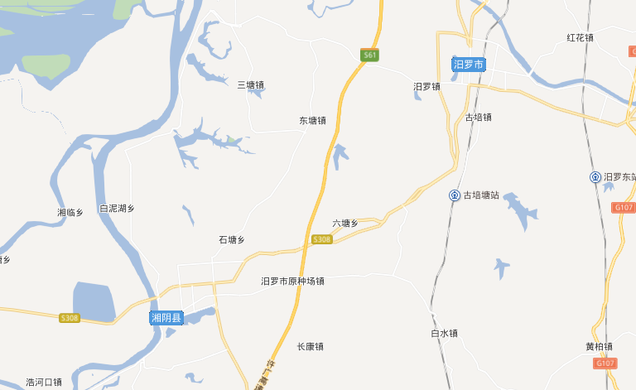
项目所在地

附图二 项目现场踏勘图
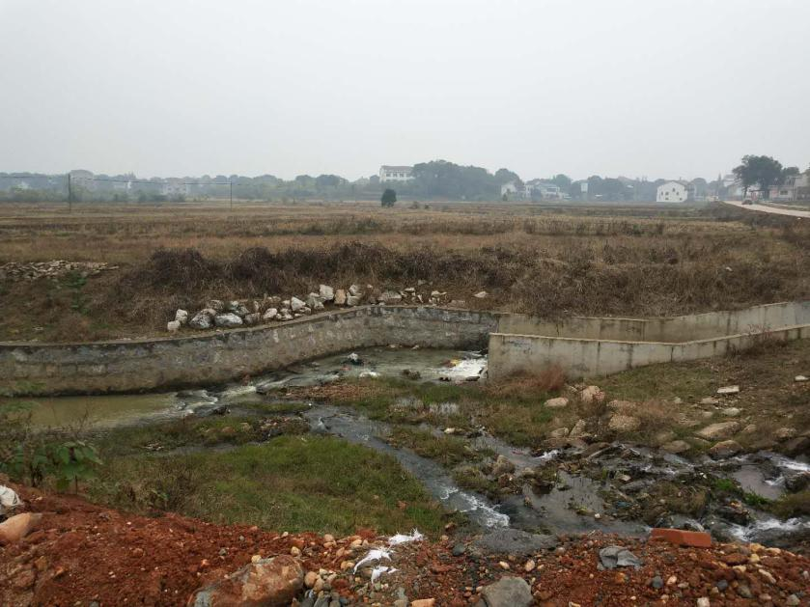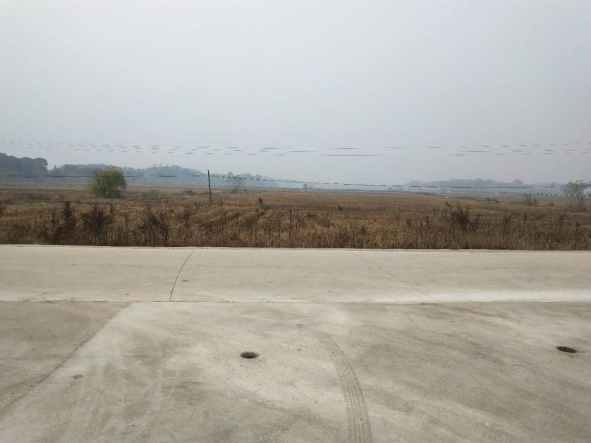
厂区东面 厂区南面
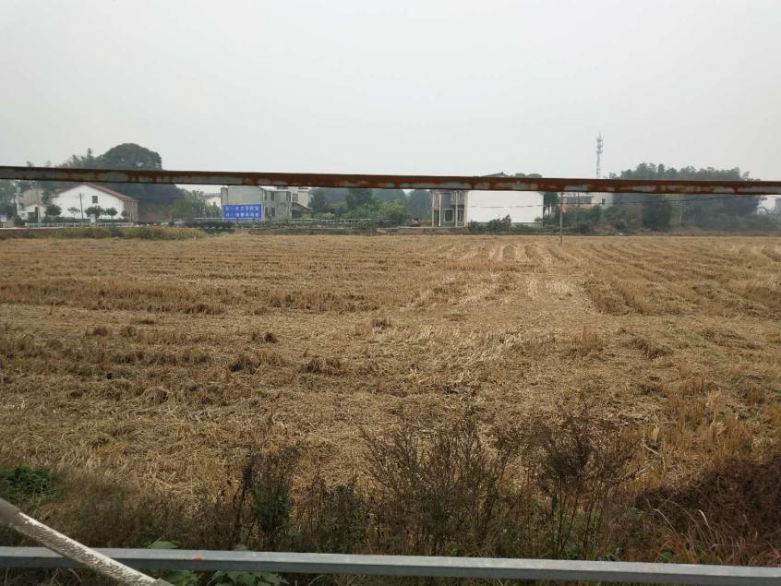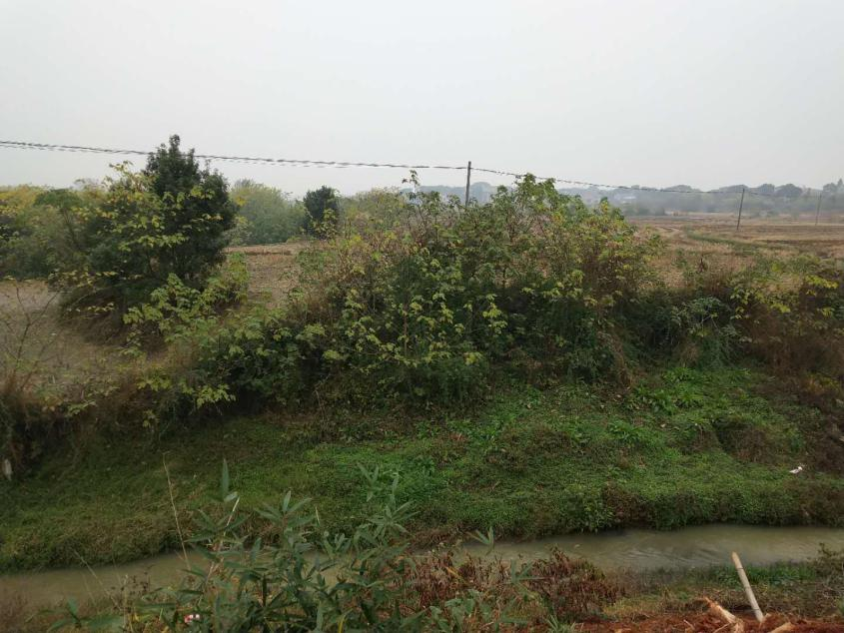
厂区西面 厂区北面

附图三 环境质量现状监测布点图
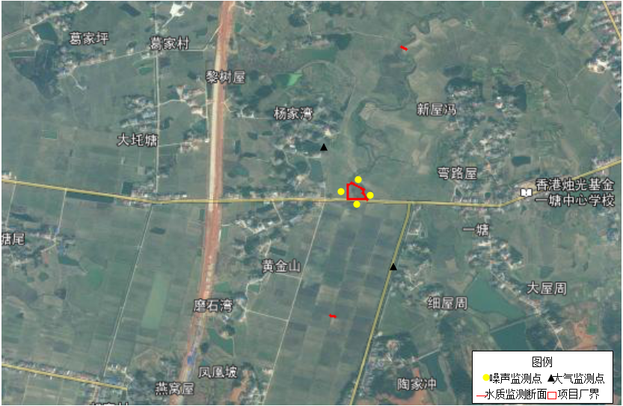
N3#
N4#
N1#
N2#
W2#
W1#
G2#
G1#

附图四 项目平面布局图
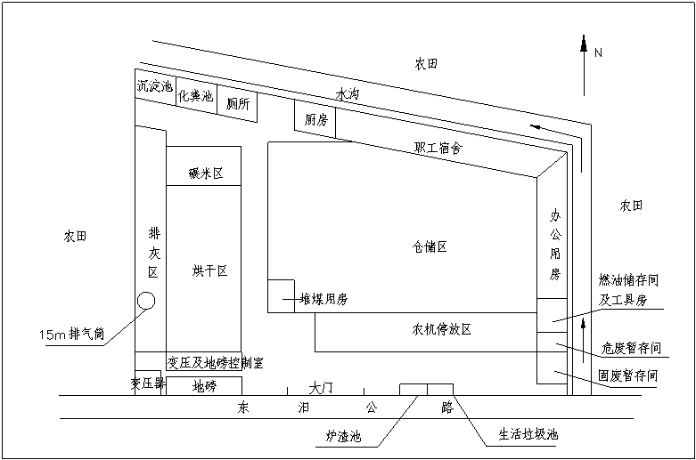

附图五 项目所在区域水系图
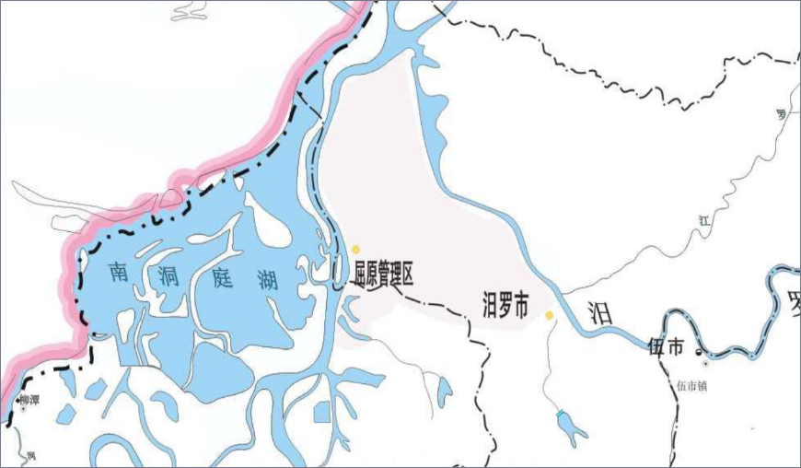
项目所在地
湘江
汨罗江
赛美水库
农沟

附件一 办理环评手续的申请报告
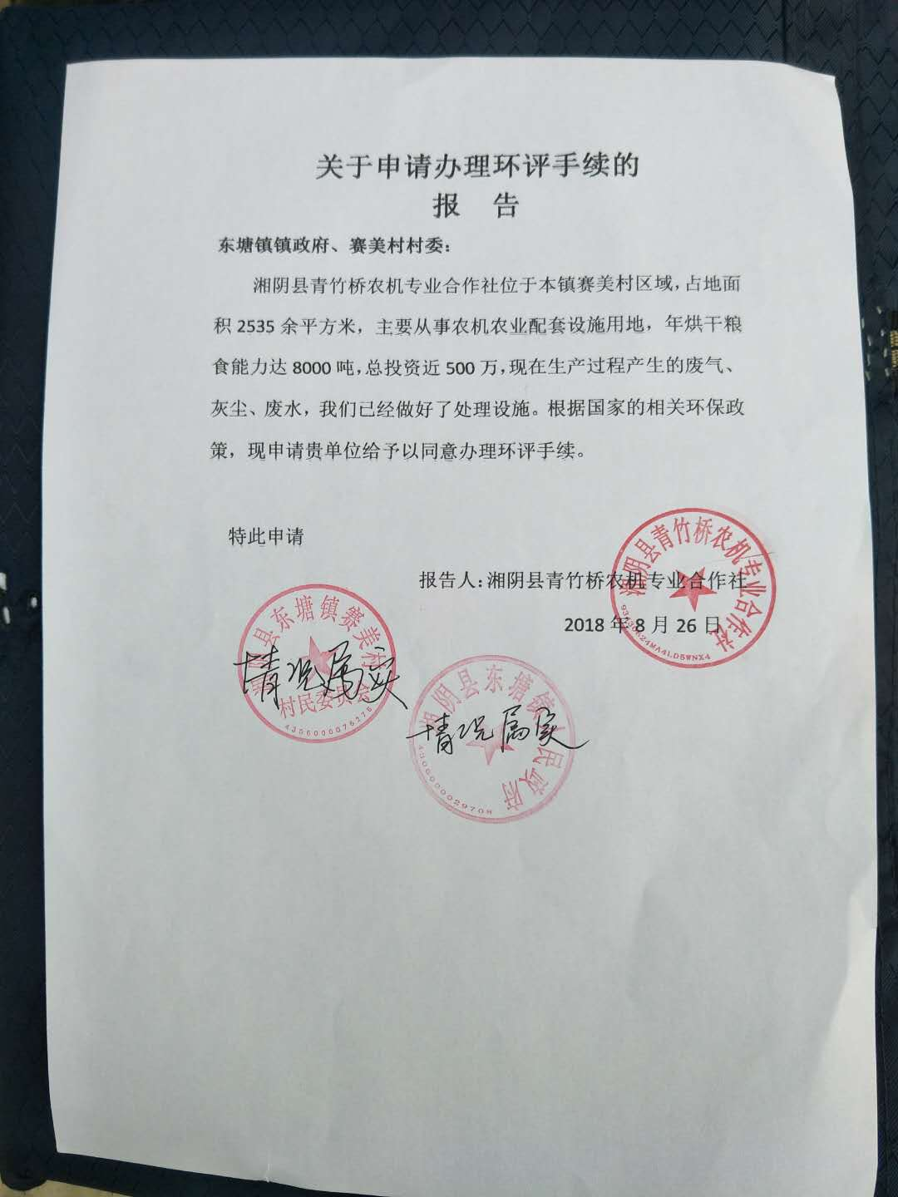

附件二 营业执照
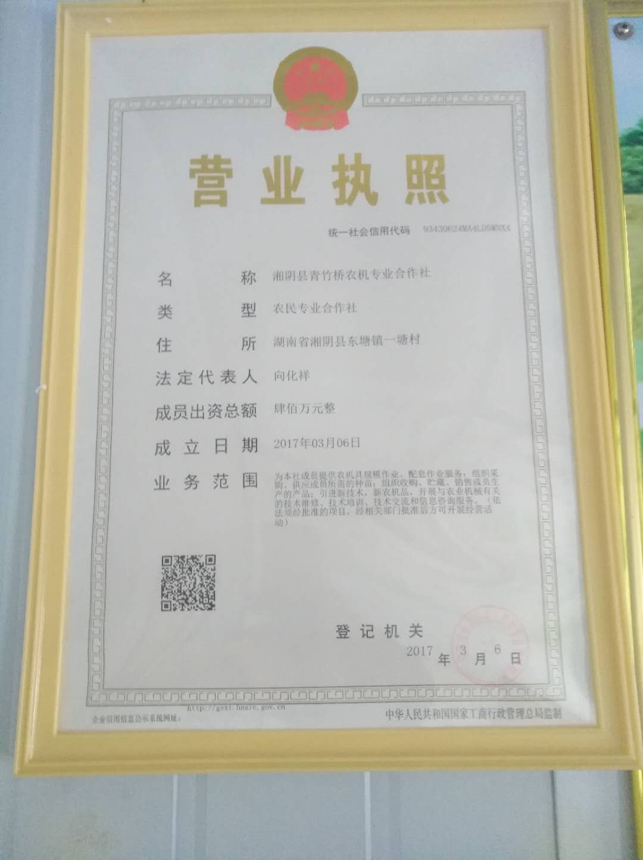

附件三 委托书
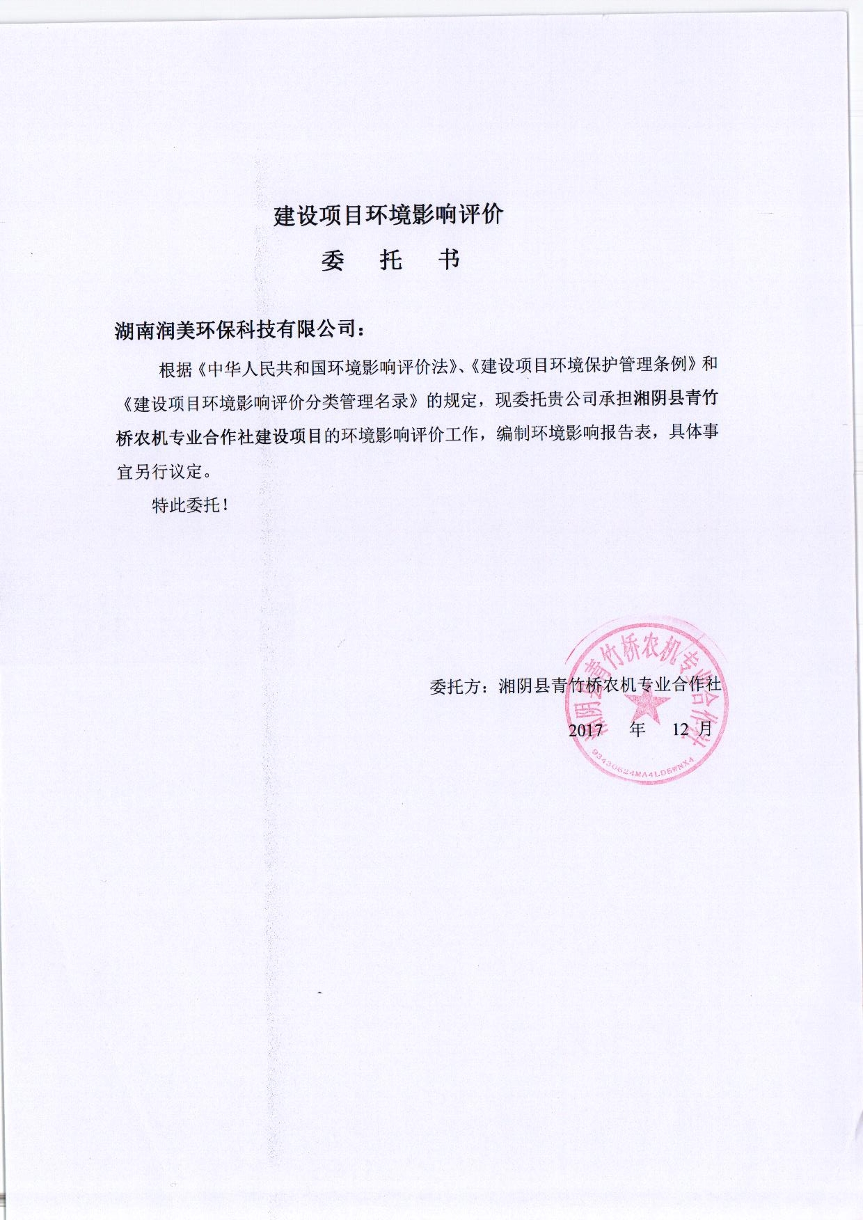

附件四 质量保证单及监测报告
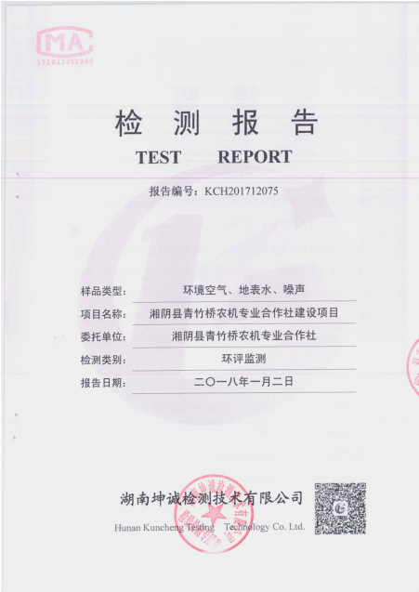

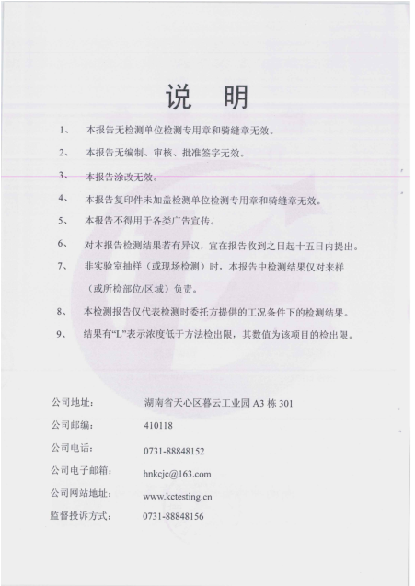

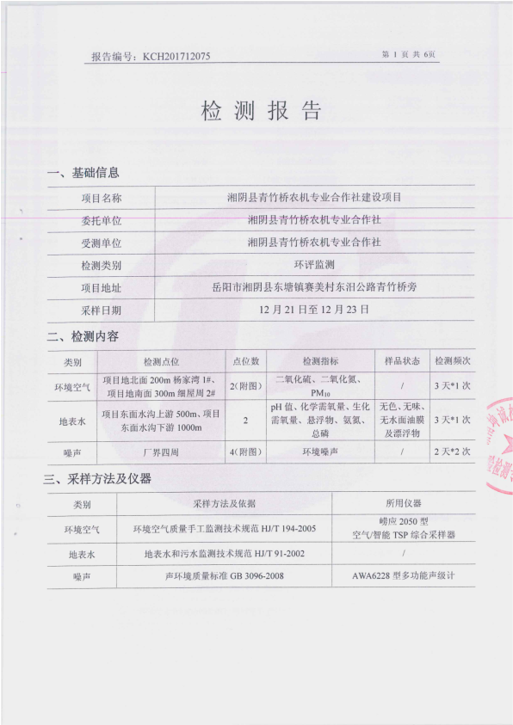

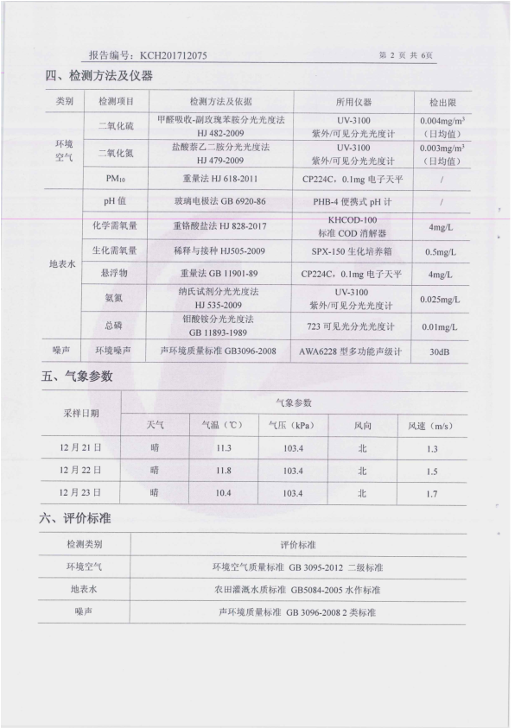

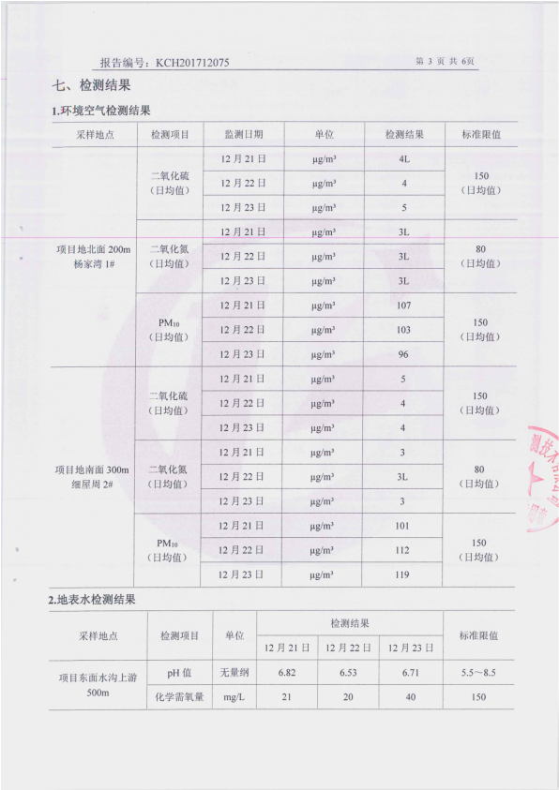

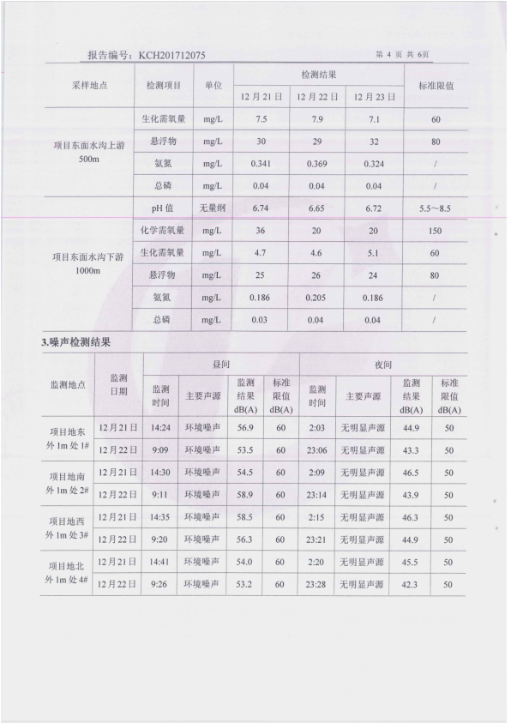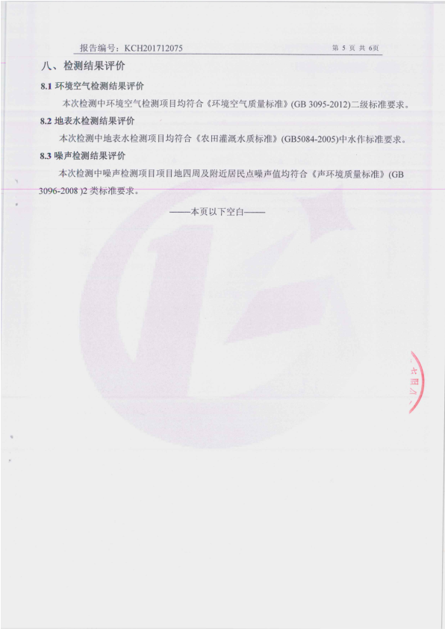

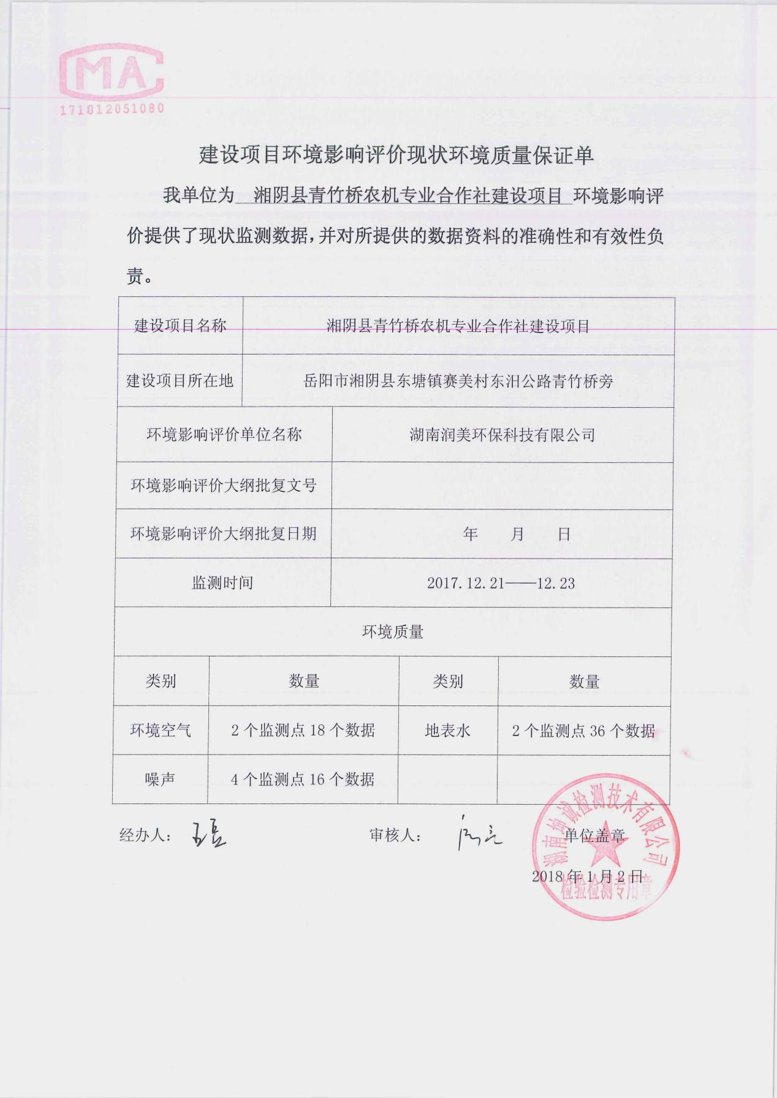

附件五 租地合同
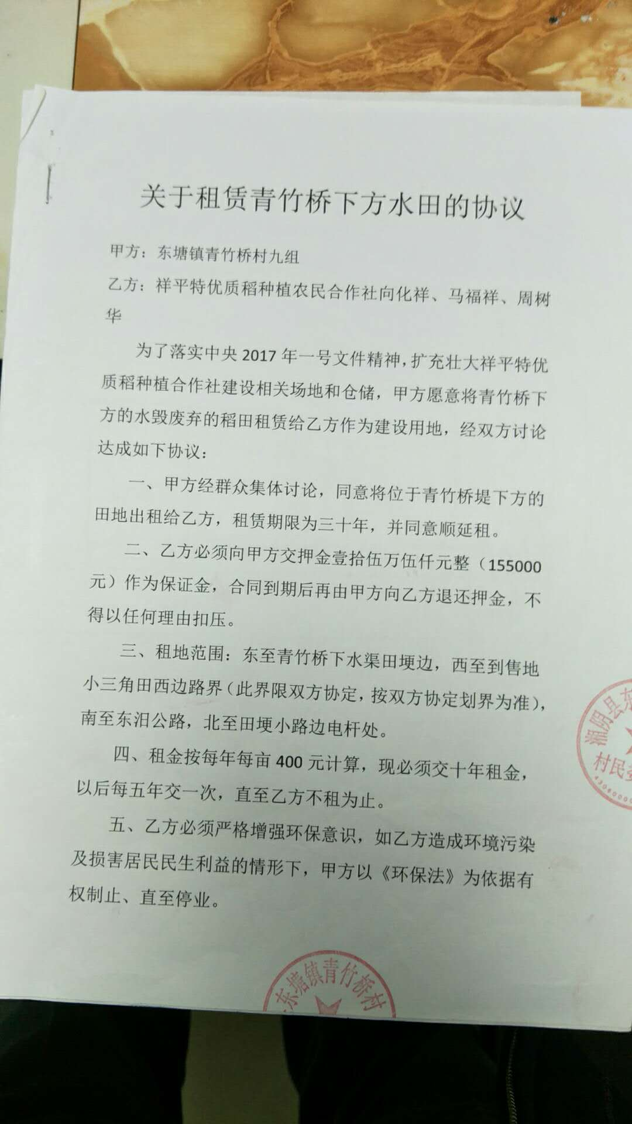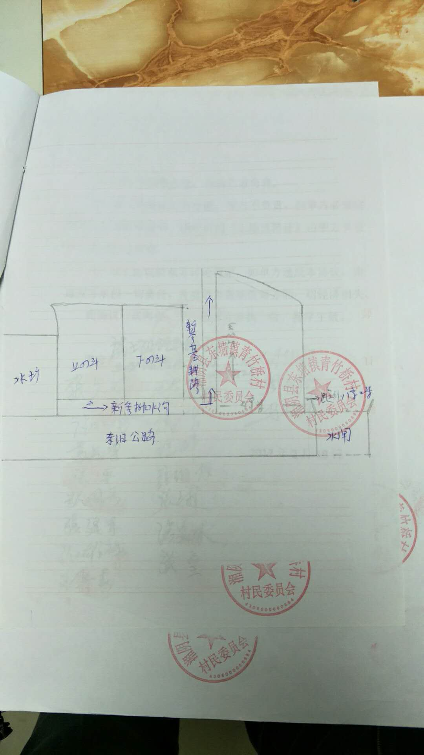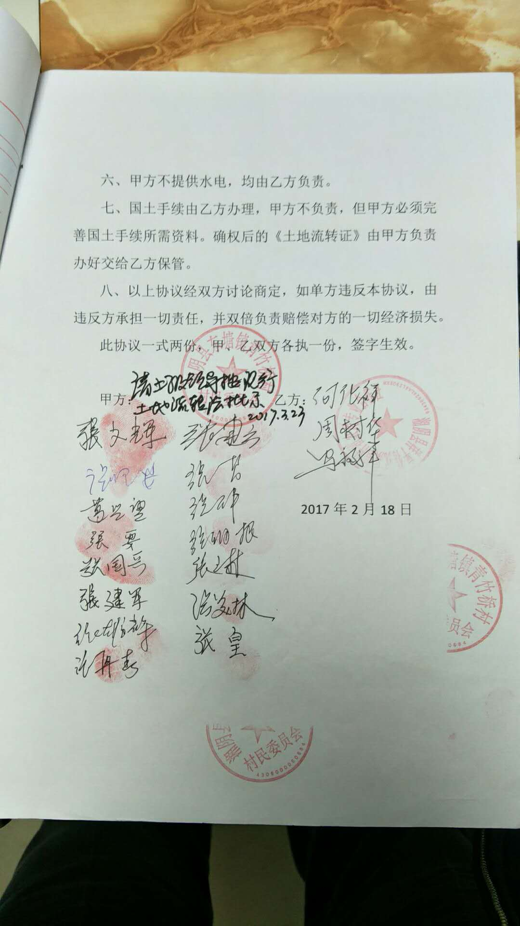

附件六 设施农用地备案申请表
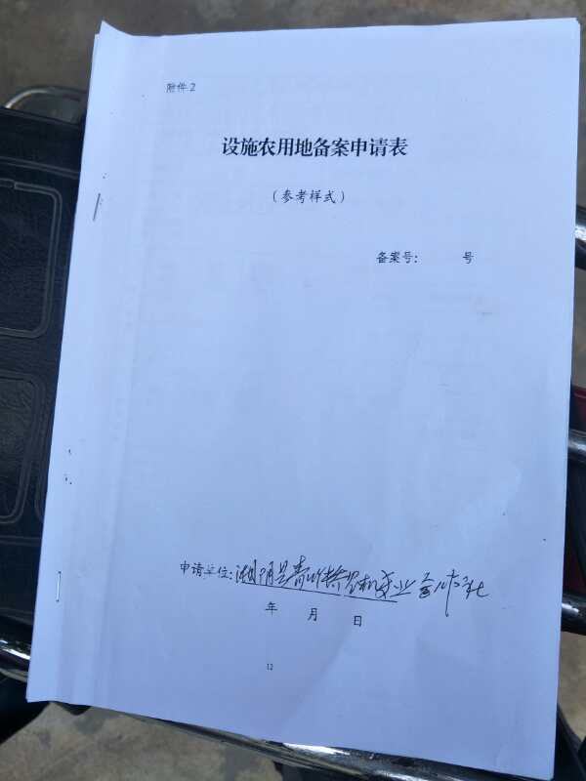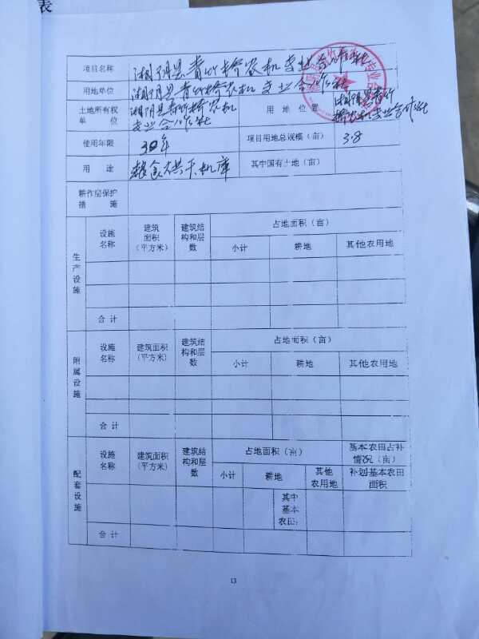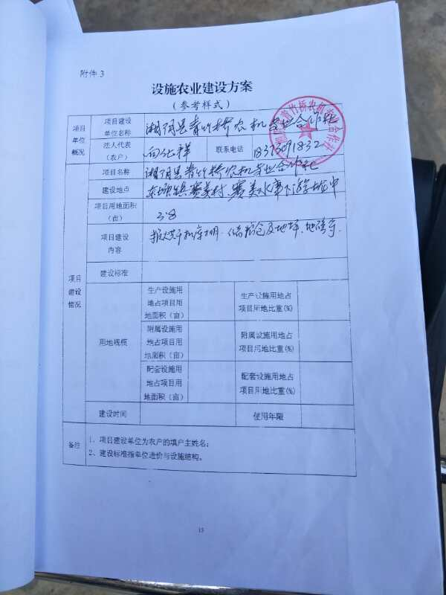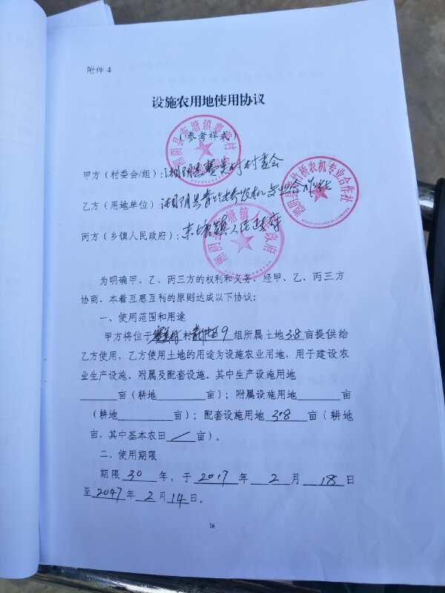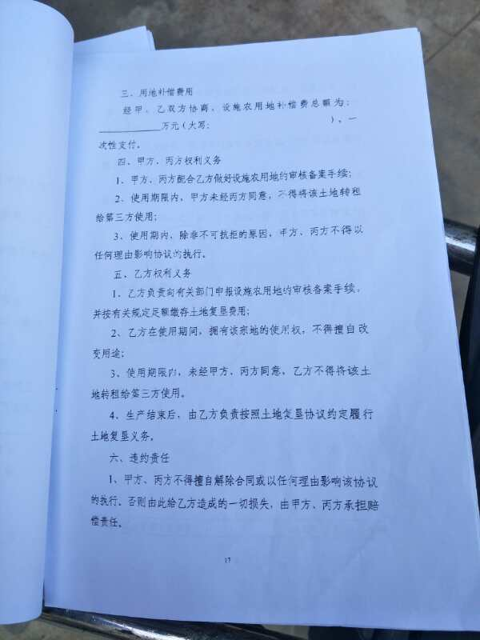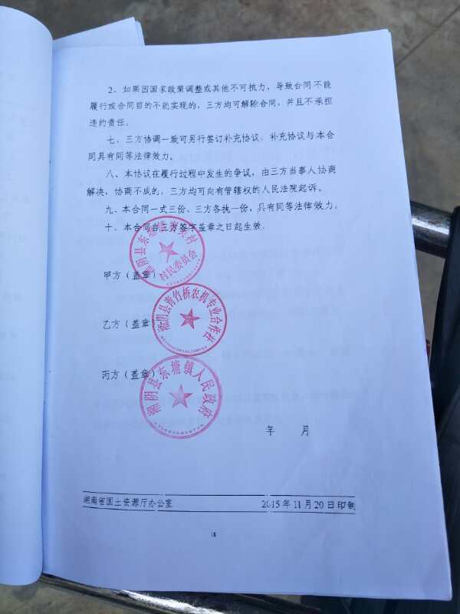

附件七 设施农用地土地复垦协议书
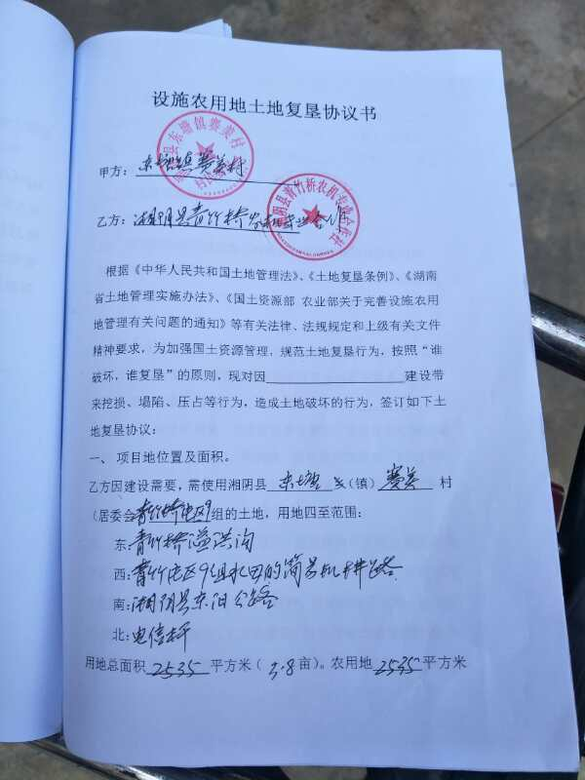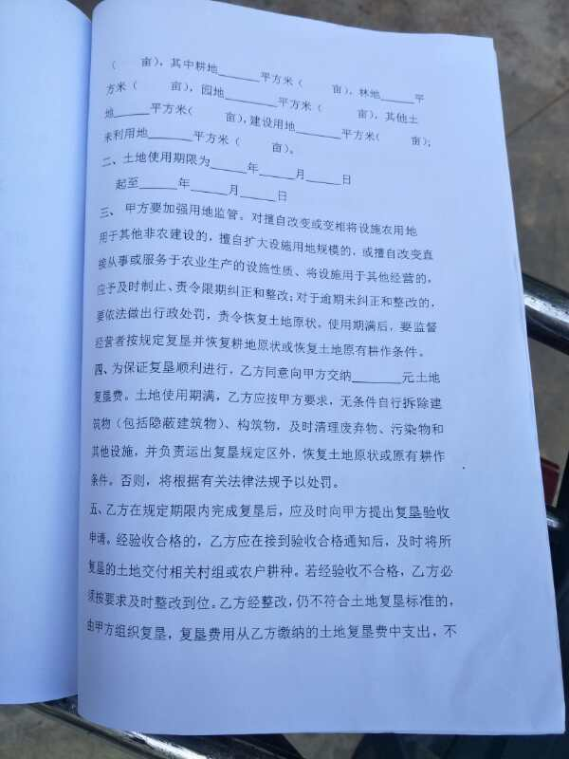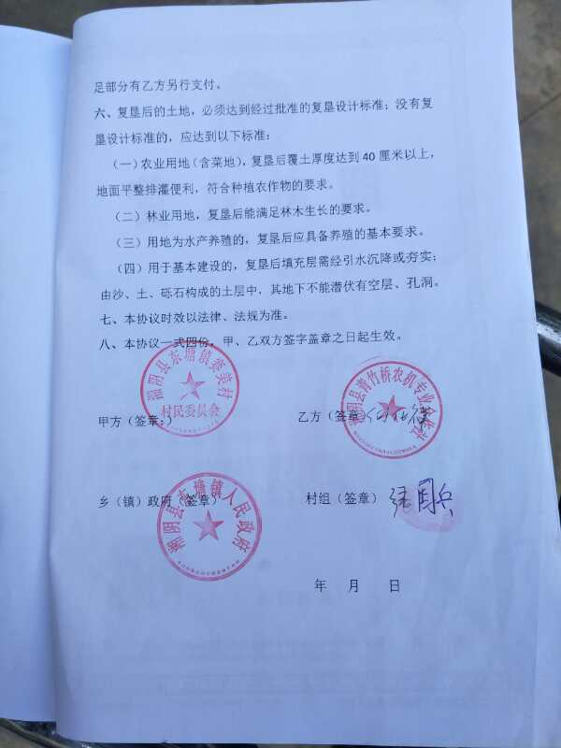

附件八 申请办理设施农用地承诺书及相关政府部门审批意见

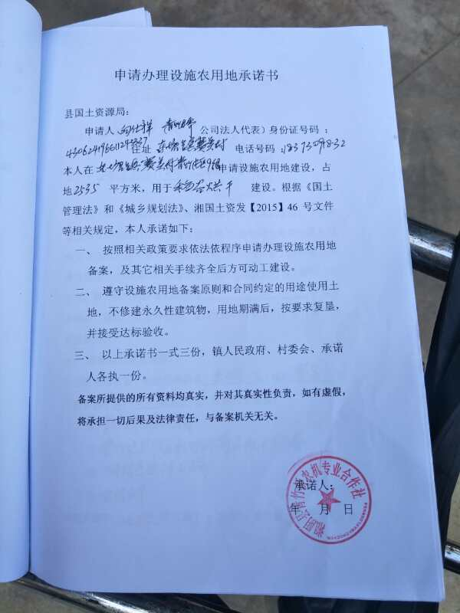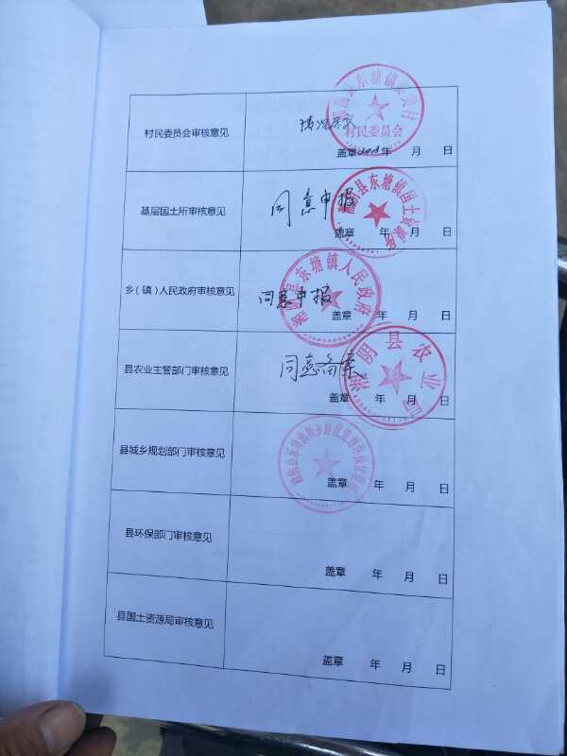

附件九 专家审核意见

湘阴县青竹桥农机专业合作社建设项目
环境影响报告表专家评审意见

二〇一八年四月四日湘阴县环保局组织召开了湘阴县青竹桥农机专业合作社建设项目环境影响报告表专家评审会,参加会议的有湘阴县环保局、建设单位湘阴县青竹桥农机专业合作社、环评单位湖南润美环保科技有限公司等相关单位代表。会议邀请了三位专家组成的技术评估组（名单附后）,与会代表实地察看了项目现场,听取了建设方对项目建设情况的说明及评价单位对环境影响报告表编制情况的介绍。经充分讨论,形成如下专家评审意见：
一、工程概况
湘阴县青竹桥农机专业合作社建设项目位于湘阴县东塘镇赛美村东汨公路青竹桥旁，主要经营水稻初加工及农机耕作服务等业务。项目占地面积约3.8亩（约2530m²），总投资400万元，合作社各股东拥有的6台机械耕作农机折资入股，同时新购8套稻谷烘干设施，1台自动碾米设施，设计产能为年加工稻谷1200吨，机械化耕作农田约3000亩。耕作农田为项目周围农户（赛美村、一塘村）所有，由当地农户自行与合作社签订农机耕作服务合同。本项目产品为大米和谷糠，产品方案具体见下表：

序号 | 名称 | 年产量 | 规格
1 | 大米 | 650t/a | 10kg/袋、15kg/袋、25kg/袋
2 | 谷糠 | 350t/a | 散装
项目主要原辅材料及能源消耗见下表：
名称 | 数量 | 来源及运输 | 最大储存量
稻谷 | 1200t/a | 项目附近农田 | 20t
伊旗优选煤 | 96t/a | 外购 | 5t
生产用水 | 750m³/a | 自来水 | /
生活用水 | 135m³/a | 自来水 | /
电 | 37.5万kwh | 乡镇供电 | /
包装编织袋 | 50000个 | 外购 | /
旋耕机刀片 | 1862片 | 外购 | /
插秧机秧针 | 140根 | 外购 | /
0#柴油 | 2t/a | 汨罗中石化加油站 | 燃油储存间，1t
92#汽油 | 1.5t/a | 汨罗中石化加油站 | 燃油储存间，0.1t
农药 | 不计入本项目 | 由农田主提供 | /
化肥 | 不计入本项目 | 由农田主提供 | /

二、补充及修改意见
1.补充调查项目占地类型、占地性质、用地现状、用地合法性，明确是否占用基本农田及相应补偿措施等，补充当地国土部门意见；核实项目工程内容、建设性质，核实项目物料消耗表、主要技术经济指标、产品方案。核实项目审批基础信息表。
2.详化、核实项目所在地自然环境调查，社会环境可不予调查。核实地表水环境质量标准适用合理性；核实区域敏感环境保护目标分布、保护级别、保护要求，补充敏感环境保护目标照片；完善区域水系图。核实项目废水去向及评价执行标准，完善废气环境影响评价执行标准。
3.完善项目工艺流程图。核实项目热风炉废气污染物产生、排放情况。重点分析稻谷加工工序污染物产生、排放情况。完善项目农机服务工序、内容、污染源强，明确环保措施。
4.核实项目运行期固体废物产生种类、数量、属性、处置措施及其合理性。
5.核实环境风险评价内容；核实项目总投资及环保投资。优化项目建设建议。
三、报告表编制情况
本报告表编制较规范,环境现状调查较详细、深入,评价路线清晰,工程分析内容较全面,基础资料数据翔实，评价方法适当，评价重点突出。环境影响分析、预测较全面,污染防治措施基本可行,本报告表在补充修改后,可以上报审批。

评审组长：吴正光
成员：冯志祥
执笔：张利军
二〇一八年四月四日

附件十 专家签到表
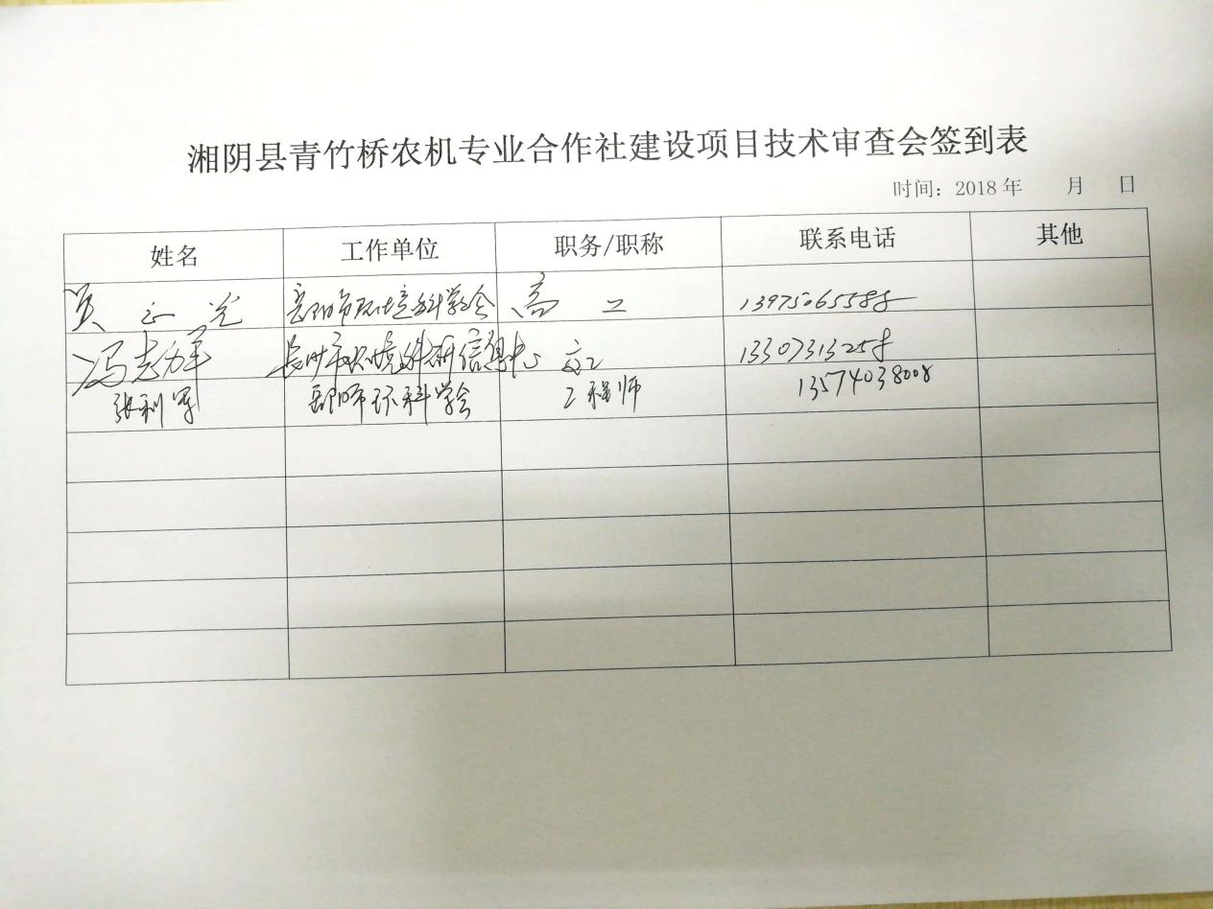

附件十一 修改索引
青竹桥修改索引
专家意见 | 修改位置（划线）
1.补充调查项目占地类型、占地性质、用地现状、用地合法性，明确是否占用基本农田及相应补偿措施等，补充当地国土部门意见；核实项目工程内容、建设性质，核实项目物料消耗表、主要技术经济指标、产品方案。核实项目审批基础信息表。 | P6、P33补充项目占地类型、占地性质、用地现状、用地合法性，占用基本农田及相应补偿措施等，附件6~8添加其它项目相关附件及相关部门审批意见  P2、3、4已核实项目工程内容、建设性质，物料消耗表、主要技术经济指标、产品方案。  基础信息表已修改。
2.详化、核实项目所在地自然环境调查，社会环境可不予调查。核实地表水环境质量标准适用合理性；核实区域敏感环境保护目标分布、保护级别、保护要求，补充敏感环境保护目标照片；完善区域水系图。核实项目废水去向及评价执行标准，完善废气环境影响评价执行标准。 | P7、8已细化项目所在地自然环境调查；  P10、11已核实地表水环境质量标准适用合理性；区域敏感环境保护目标分布、保护级别、保护要求，已补充补充敏感环境保护目标照片  水系图已增加河流流向等信息（附图5）  P12已完善废气环境影响评价执行标准。
3.完善项目工艺流程图。核实项目热风炉废气污染物产生、排放情况。重点分析稻谷加工工序污染物产生、排放情况。完善项目农机服务工序、内容、污染源强，明确环保措施。 | P13已完善完善项目工艺流程图  P16~19已核实项目热风炉废气污染物产生、排放情况。稻谷加工工序污染物产生、排放情况。已完善完善项目农机服务工序、内容、污染源强，明确环保措施。
4.核实项目运行期固体废物产生种类、数量、属性、处置措施及其合理性。 | P28~30
5.核实环境风险评价内容；核实项目总投资及环保投资。优化项目建设建议。 | P31~32  P38~39

湘阴县青竹桥农机专业合作社建设项目

公众参与调查

呈报单位：湘阴县青竹桥农机专业合作社
二〇一七年十二月

目 录

1 概述 3
2 公众参与调查 3
3 小结 6
附件 公众参与调查表

1 概述
公众参与就是建设单位与公众之间的一种双向交流，使建设项目能够被公众充分理解和认可，并在建设项目实施过程中不对公众利益构成损害或威胁。通过公众参与能有效地让公众了解此建设项目的内容，充分考虑公众的看法和意见，起到公众监督的作用。因此，实施公众参与，可提高评价的有效性，并在公众参与的活动中提高本地居民的环保意识，共同维护当地的环境状况，提高环境质量，同时也进一步使环境评价更接近实际。
湘阴县青竹桥农机专业合作社选址位于岳阳市湘阴县东塘镇赛美村东汨公路青竹桥旁，主要经营水稻初加工及农机耕作服务等业务。项目占地面积约3.8亩，总投资400万元，拥有6台机械耕作农机，新购8套稻谷烘干设施，1台自动碾米设施，设计产能为年加工稻谷1200吨，机械化耕作农田约3000亩。
根据国家环保总局2006年2月14日发布的《环境影响评价公众参与暂行办法》，评价过程中建设单位在环评单位的协助配合下完成了本项目的公众参与工作。

2 公众参与调查

2.1 调查方式、对象及调查内容
1）调查方式
本次环境影响评价的公众参与调查方式采用问卷调查并发放公众调查表的形式，调查公众和团体对拟建项目的意见和建议。
2）调查对象
调查对象包括项目区附近的居民、单位团体等。
3）调查内容
公众参与调查内容见附件四。

2.2 问卷调查结果统计与分析
为使本次调查能够如实地反应出公众对该项目的态度、意见和建议，并且使调查的对象具有一定的代表性，于2017年12月对可能受本项目建设影响的相关团体和居民等发放了12份（个体10份，团体2份）调查表，共收回有效表格12份，回收率为100%。参与调查表填写的公众来自各行各业，基本反应了社会各阶层人士的态度、意见和建议。

2.3 问卷调查结果统计分析
项目公众参与问卷调查统计结果见表1。
表1 项目公众参与问卷统计表
序号 | 问题 | 个人 |  |  | 团体
序号 | 问题 | 选项 | 人次 | 比例（%） | 单位 | 比例（%）
1 | 您或贵单位对项目的了解程度？ | A. 了解 | 10 | 100 | 2 | 100
1 | 您或贵单位对项目的了解程度？ | B. 有所了解 | 0 | 0 | 0 | 0
1 | 您或贵单位对项目的了解程度？ | C. 不了解 | 0 | 0 | 0 | 0
2 | 您或贵单位认为项目营运期主要环境问题是什么？ | A. 废水 | 10 | 0 | 2 | 100
2 | 您或贵单位认为项目营运期主要环境问题是什么？ | B. 废气 | 10 | 100 | 2 | 100
2 | 您或贵单位认为项目营运期主要环境问题是什么？ | C. 固废 | 10 | 100 | 2 | 100
2 | 您或贵单位认为项目营运期主要环境问题是什么？ | D. 噪声 | 10 | 100 | 2 | 100
2 | 您或贵单位认为项目营运期主要环境问题是什么？ | E. 生态破坏 | 0 | 0 | 0 | 0
2 | 您或贵单位认为项目营运期主要环境问题是什么？ | F.其他 | 10 | 100 | 2 | 100
3 | 您或贵单位认为项目建设是否有利于改善区域民众生活？ | A. 有利 | 10 | 100 | 2 | 100
3 | 您或贵单位认为项目建设是否有利于改善区域民众生活？ | B. 不利 | 0 | 0 | 0 | 0
3 | 您或贵单位认为项目建设是否有利于改善区域民众生活？ | C. 无影响 | 0 | 0 | 0 | 0
4 | 您或贵单位认为项目建设对当地民众的工作、学习或生活带来的不便是否可以接受？ | A. 可以 | 10 | 100 | 2 | 100
4 | 您或贵单位认为项目建设对当地民众的工作、学习或生活带来的不便是否可以接受？ | B. 基本可以 | 0 | 0 | 0 | 0
4 | 您或贵单位认为项目建设对当地民众的工作、学习或生活带来的不便是否可以接受？ | C. 不可以 | 0 | 0 | 0 | 0
5 | 您或贵单位对项目建设的态度？ | A. 支持 | 10 | 100 | 2 | 100
5 | 您或贵单位对项目建设的态度？ | B. 反对 | 0 | 0 | 0 | 0

2.4 公众参与合理性分析
1、程序合法性
程序合法性分析见下表：
表 2 公众参与合法性分析表
公众参与工作的形式要求 | 公众参与工作的形式 | 相符性
环境影响评价公众参与暂行办法环发〔2006〕28号
第八条 在《建设项目环境分类管理名录》规定的环境敏感区建设的需要编制环境影响报告书的项目，建设单位应当在确定了承担环境影响评价工作的环境影响评价机构后7日内，向公众公告信息： | 建设单位2017年12月委托我单位承担该项目的环境影响评价工作，于2017年12月05日，在项目所在地、附近居民点第一次公示项目基本信息。 | 符合
第九条 建设单位或者其委托的环境影响评价机构在编制环境影响报告书的过程中，应当在报送环境保护行政主管部门审批或者重新审核前，向公众公告内容 |  | 符合
2、形式有效性
形式有效性分析见下表：
表3 形式有效性分析表
公众参与工作的形式要求 | 公众参与工作的形式 |  | 相符性
环境影响评价公众参与暂行办法环发〔2006〕28号
第十二条 建设单位或者其委托的环境影响评价机构应当在发布信息公告、公开环境影响报告书的简本后，采取调查公众意见、咨询专家意见、座谈会、论证会、听证会等形式，公开征求公众意见。  建设单位或者其委托的环境影响评价机构征求公众意见的期限不得少于10日，并确保其公开的有关信息在整个征求公众意见的期限之内均处于公开状态。  环境影响报告书报送环境保护行政主管部门审批或者重新审核前，建设单位或者其委托的环境影响评价机构可以通过适当方式，向提出意见的公众反馈意见处理情况。 |  | 环境影响评价单位在发布信息公告后，采取问卷调查形式，公开征求公众意见。征求公众意见的期限不少于10日，公开的有关信息在整个征求公众意见的期限之内均处于公开状态。 |  | 符合
3、对象代表性
个人调查以距离项目边界最近、受项目影响最大的居民为主，调查对象为主要为居住在项目边界的居民，所选取的调查对象具有一定的代表性。
4、调查结果真实性
环境影响评价单位在发布信息公告后，派遣工作人员实地发放问卷调查表，并现场回收调查表，并回访核实真实性。因此，此次公众参与调查表结果真实可靠。

3 小结
从公众参与情况来看，被调查者对本项目都有一定了解；被调查公众和团体对本项目均持支持态度。针对公众的意见，建设方明确表示：采纳公众的建议，加强环保力度，保证污染物达标排放。本评价认为：建设方应严格执行国家有关环保治理措施规定和本报告表中提出的建议措施，确保外排污染物达标排放，且不对周边居民的生活环境造成污染。

附件：公众参与调查表
